**INSTITUTO DE EDUCACIÓN SUPERIOR TECNOLÓGICO PÚBLICO**

**“CONTAMANA”**



REGLAMENTO INSTITUCIONAL

* **LEY Nº 30512, LEY DE INSTITUTOS Y ESCUELAS DE EDUCACIÓN SUPERIOR Y DE LA CARRERA PÚBLICA DE SUS DOCENTES.**
* **REGLAMENTO DE LA LEY N° 30512, LEY DE INSTITUTOS Y ESCUELAS DE EDUCACIÓN SUPERIOR Y DE LA CARRERA PÚBLICA DE SUS DOCENTES – DECRETO SUPREMO N° 010-2017-MINEDU.**

**PRESENTACIÓN**

El presente Reglamento Interno (RI) del Instituto de Educación Superior Tecnológico Público “Contamana”, es un documento de gestión normativo que responde a la necesidad de reglamentar las actividades académicas y las funciones de cada una de los estamentos y áreas de la Institución, a fin de lograr una mayor eficiencia en la organización interna, mejor cumplimiento de funciones de los órganos que la conforman precisando las responsabilidades de los cargos directivos, jerárquicos, docentes, administrativos y de servicios, ubicándolos además dentro de una estructura orgánica adecuada.

El Reglamento Interno servirá como un instrumento operativo para la supervisión y control en el cumplimiento de funciones, responsabilidades y atribuciones en el ámbito de dependencia y cargo.

Para su elaboración se ha tenido en cuenta la normatividad vigente, Ley Nº30512, ley de Institutos y Escuelas de Educación Superior y de la Carrera Pública de sus Docentes y su modificatoria Ley N°31653 – Decreto Supremo N°010-2017- Sminedu y demás normativas vigentes que rigen las actividades del servicio educativo a nivel de Institutos y Escuelas de Educación Superior Tecnológica en el país.

Se destaca el trabajo mancomunado del equipo directivo y jerárquico del Instituto de Educación Superior Tecnológico Público - Contamana IESTP C, para el análisis crítico de cada uno de los títulos, capítulos, artículos y disposiciones complementarias y transitorias del presente reglamento y el consenso deseado.

El Reglamento Interno después de su respectiva aprobación deberá ser puesto en conocimiento de todo el personal del IESTP “CONTAMANA”, con la finalidad de optimizar su desempeño laboral. Los aportes que el personal brinde al respecto servirán para enriquecer el presente documento en beneficio de la Institución.

**INDICE**

1. **DISPOSICIONES GENERALES**
   1. Alcances
   2. Fines
   3. Objetivos

1.3.1. General

1.3.2. Específicos

1. Requisito para el licenciamiento
2. Requisitos para la acreditación
3. Especificar los objetivos de cada área del instituto (unidad académica, unidad de investigación, unidad de formación continua, etc)
   1. Marco normativo
   2. Creación y revalidación y autonomía institucional
   3. Articulación y cooperación
4. **DESARROLLO EDUCATIVO**
   1. Admisión
   2. Matrícula
   3. Convalidación
   4. Traslados
   5. Certificaciones
   6. Grados
   7. Titulación
   8. Programa de formación continua
   9. Investigación aplicada e innovación
   10. Registro y reporte de información
   11. Evaluación del aprendizaje
   12. Organización curricular para el IESTP - C.
       1. Periodo Académico
       2. Crédito académico
       3. Componentes curriculares:
          1. Competencias técnicas
          2. Competencias para la empleabilidad
          3. Experiencias formativas en situaciones reales de trabajo
       4. Programas de estudio del IESTP- C
       5. Organización de la formación por niveles formativos.
5. **ORGANIZACIÓN INSTITUCIONAL**
   1. Planificación y gestión institucional
   2. Organización y funciones del IES de Excelencia
   3. Dirección General
   4. Consejo Asesor
      1. Selección de miembros del Consejo Asesor (solo IESTP)
      2. Funciones del Consejo Asesor
   5. Área de Calidad
   6. Área de Administración
   7. Unidad de Investigación e Innovación
   8. Unidad de bienestar y empleabilidad
      1. Selección del Comité de Defensa del Estudiante.
      2. Funciones del Comité de Defensa del Estudiante
   9. Unidad Académica
   10. Unidad de Formación Continua.
   11. Secretaria Académica

1. **DEBERES, ESTÍMULOS, INFRACCIONES Y SANCIONES DE LA COMUNIDAD EDUCATIVA.**
   1. Derechos, deberes, estímulos del personal directivo, personal jerárquico, personal docente y personal administrativo.
   2. Derechos, deberes, estímulos y protección a los estudiantes.
   3. Infracciones y sanciones al personal directivo, personal jerárquico, personal docente y personal administrativo.
   4. Infracciones y sanciones a los estudiantes.
   5. La asociación de egresados y, funciones y seguimiento
2. **FINANCIAMIENTO Y PATRIMONIO**
   1. Ingresos y egresos
   2. Patrimonio e inventario

**DISPOSICIONES COMPLEMENTARIAS Y TRANSITORIAS**

1. **DISPOSICIONES GENERALES**
   1. **Alcances**

**Artículo 1**.- Todo el personal del Instituto de Educación Superior Tecnológico Público “Contamana”, se regirá por el presente Reglamento Institucional; por constituirse en un instrumento legal técnico y normativo:

1. Director general de la Institución.
2. Jefe de la unidad académica.
3. Jefe de Secretaria Académica.
4. Jefe de la Unidad de Investigación.
5. Jefe de la Unidad de Bienestar y Empleabilidad.
6. Jefe del Área de Administración.
7. Coordinador del Área de Calidad.
8. Jefe de Unidad de Formación Continua.
9. Coordinadores de las áreas académicas de:

* Producción Agropecuaria
* Enfermería Técnica
* Contabilidad

1. Docentes
2. Administrativos y de servicios
3. Estudiantes
   1. **Fines**

**Artículo 2**.- Normar y orientar conforme a lo establecido en la normatividad vigente, la organización funcionamiento, los procesos y acciones de naturaleza académica, administrativa e institucional, que debe desarrollar el Instituto de Educación Superior Tecnológico Público “Contamana”, a fin de optimizar la formación de los estudiantes, facilitando su inserción en el mercado laboral.

* 1. **Objetivos**

**1.3.1. General**

**Artículo 3**.- Mediante el presente Reglamento Institucional, se busca hacer cumplir a todos los entes gestores, académicos y administrativos de nuestra institución la norma interna propuestos en concordancia con los dispositivos legales vigentes: Ley Nº 30512 y su modificatoria Ley N°31653, Ley de Institutos y Escuelas de Educación Superior y de la Carrera de sus Docentes, su Reglamento D.S. N° 010-2017-MINEDU y sus modificatorias y demás normas legales aplicables a la Educación Superior Tecnológica y demás reglamentos, para la buena marcha institucional y de calidad.

**1.3.2. Específicos**

**Artículo 4**.-

* + - * 1. Orientar el normal desarrollo institucional de acuerdo a su estructura organizacional, prestando servicios adecuados y oportunos a los usuarios internos y externos.
        2. Orientar el proceso Técnico - Profesional acorde a los requerimientos del sector productivo, facilitando al alumno su inserción en el mercado laboral.
        3. Orientar los procesos académicos institucionales y de gestión a la formación técnico profesional basado en el enfoque por competencias y estructura curricular modular.
        4. Orientar los procesos de gestión para la articulación estratégica con el sector productivo empresarial público y privado.
        5. Orientar las estrategias adecuadas, que permiten acceder a la cooperación y apoyo de las organizaciones nacionales y no gubernamentales con sede en el exterior.
        6. Propiciar una participación de la calidad del Personal Directivo, Jerárquico, Docente y Administrativo del I.E.S.T.P. “Contamana” que coadyuve al crecimiento Institucional.
        7. Orientar los procesos de gestión que se debe tener en cuenta en la aplicación de los Planes de Estudios de la Educación Superior Tecnológica.
        8. Buscar la excelencia en los servicios educativos.
        9. Formar personas con vocación, aptitud ética y profesional, sin discriminación alguna.
        10. Articular y respaldo al sector productivo de la región y del país a través de convenios con instituciones de los diferentes sectores, en proyectos de implementación técnico pedagógico y de infraestructura.
    1. **Marco normativo.**

**Artículo 5**.-

**a.-** Constitución política del Perú;

**b.**- Ley Nº 30512, Ley de Institutos y Escuelas de Educación Superior y de la Carrera Pública de sus Docentes y su modificatoria Ley N°31653.

**c.**- Ley N° 28518, Ley sobre Modalidades Formativas.

**d.**- Ley N° 28044, Ley General de Educación.

**e.**- Decreto Supremo N° 010-2017-MINEDU que aprueba el Reglamento de la Ley Nº 30512, Ley de Institutos y Escuelas de Educación Superior y de la Carrera Pública de sus Docentes.

**f.**- Decreto Supremo N° 011-2012-MINEDU que aprueba el Reglamento de la Ley Nº 28044, Ley General de Educación y sus modificatorias.

**g.**- Decreto Supremo N° 007-2005-TR que aprueba el Reglamento de la Ley Nº 28518, Ley sobre Modalidades Formativas.

**h.**- RSG N° 0311-2017-MINEDU, Norma Técnica que aprueba los lineamientos Académicos Generales.

**i.**- RSG N°0322-2017-MINEDU, Norma Técnica que aprueba las Condiciones Básicas de Calidad.

**j.**- Ley 27444, ley del procedimiento administrativo general;

**k.**- D.L. N° 276, ley de bases de la carrera administrativa;

**l.**- D. S. N° 028-2007-ED, reglamento de gestión de recursos propios y actividades productivas empresariales en las instituciones educativas públicas;

**m.**- Ley N° 28740, ley del Sistema Nacional de Evaluación, Acreditación y Certificación de la calidad Educativa.

**n.**- Ley N° 29248, Ley del Servicio Militar.

**ñ.**- Resolución Vice Ministerial N° 069-2015-MINEDU, aprueba el Diseño Curricular Básico Nacional de la Educación Superior Tecnología y el Catalogo Nacional de la Oferta Formativa.

**o.**- Decreto Supremo N° 031-2006-PCM, que aprueba el Plan de Desarrollo de la Sociedad de la Información en el Perú.

**p.**- RM. N° 571-94-ED, aprueba el Reglamento de Control de Asistencia y Permanencia del Personal del Ministerio de Educación.

**q.**- Resolución de Secretaria General N° 110-2014-MINEDU “Normas y Procedimientos para la contratación de personal docente en Institutos y Escuelas de Educación Superior Públicos.

**r.**- R.D. N° 056-28-ED., norma la implementación y funcionamiento del Sistema de Seguimiento y Egresados de los Institutos Superiores Tecnológicos Públicos que aplican al nuevo Diseño Curricular Básico de la Educación Superior Tecnológico.

**s.**- Resolución jefatura N° 452-2010-ED., que aprueba la Directiva N° 022- 2010-ME/SG-OGA-UPER “Normas que regulan los procesos de selección del personal para la encargatura de puesto y/o función en plazas Directivos y Jerárquicos de los Institutos y Escuelas Nacionales de Educación Superior Públicos”.

* 1. **Creación y revalidación y autonomía institucional**

**Artículo 6**.-  **Creación institucional:**

El IESTP “Contamana”, fue creada con Resolución Ministerial N° 201-89-ED, del 11 de abril de 1989, como parte de una estrategia de desarrollo multisectorial para reactivar la actividad agropecuaria y afines en el ámbito geográfico de influencia del Instituto.

Así mismo se realizó la creación de la carrera profesional de Producción Agropecuaria y supeditado a la realización de las acciones de implementación de local y equipamiento, a fin de garantizar un adecuado servicio acorde a las características que requiere el nivel de Educación Superior.

Con Resolución Directoral N° 006000 con fecha 06 de Julio de 1990, se crea la especialidad de profesional técnico en Contabilidad y con R.R. N° 00030 con fecha 28 de febrero de 1992, se crea la especialidad de Enfermería Técnica.

**Artículo 7**.- **Revalidación de la institución:**

Con R.D. N° 244-2005-ED, de 17 de octubre de 2005, el ministerio de educación revalida su autorización de funcionamiento institucional, incluyendo sus dos (02) carreras profesionales: Producción Agropecuaria y Contabilidad.

Con R.D. N°051-2007-ED, de 02 de febrero del 2007, el ministerio de educación revalida la carrera profesional de Enfermería Técnica, su autorización de funcionamiento institucional, incluyendo sus dos (02) carreras profesionales: Producción Agropecuaria y Contabilidad.

**Artículo 8**.- **Autonomía institucional**

El instituto goza de autonomía administrativa, académica y económica de acuerdo a ley;

1. A**utonomía administrativa y económica**

El instituto adoptará la estructura organizativa conforme a sus necesidades e intereses, y de acuerdo a los dispositivos legales vigentes;

El instituto desarrollará acciones de simplificación administrativa y atención personalizada al usuario interno y externo, que permita la máxima eficiencia y eficacia en la gestión;

Los docentes y administrativos del instituto afectos a la legislación que les corresponde, se regirán por lo dispuesto en el presente reglamento, acorde a la normatividad vigente;

Los estudiantes del instituto están sujetos al reglamento institucional en tanto infracciones leves, graves y muy graves, la autoridad que las sanciona, el tipo de sanción, así como el de las consideraciones y apelaciones.

Recauda y genera ingresos y/o recursos propios obtenidos por diferentes modalidades.

1. **Autonomía académica:**

El instituto a través de la unidad académica y áreas académicas, efectúa acciones de diversificación curricular y en ese marco contextualiza los contenidos curriculares de acuerdo a las necesidades del estudiante, del sector productivo y el mercado laboral;

El proceso contextualizado del currículo se enmarcará en el fijado por el diseño curricular básico de la educación superior tecnológica;

El proceso de admisión es organizado y ejecutado por el instituto, conforme a lo dispuesto por el Decreto Supremo N° 010-2017-MINEDU que aprueba el Reglamento de la Ley Nº 30512, Ley de Institutos y Escuelas de Educación Superior y de la Carrera Pública de sus Docentes, así como las metas de atención autorizadas por la dirección regional de educación de Loreto;

Las prácticas preprofesionales y/o experiencias formativas en situación real de trabajo, así como el seguimiento de los egresados son asumidos para su organización y tratamiento respectivo por el instituto;

La evaluación de los aprendizajes, el logro de las capacidades, criterios e indicadores serán comunicado a los estudiantes al inicio del semestre, informándoles así mismo y oportunamente de los resultados obtenidos;

La supervisión, monitoreo y evaluación interna lo asume el instituto conforme a las funciones y responsabilidades de sus directivos y jefes de la unidad y áreas académicas.

La titulación y los requisitos, establecidos por el Ministerio de Educación, son asumidos y especificados por el instituto, siempre sobre la base de lo dispuesto por el Decreto Supremo N° 010-2017-MINEDU que aprueba el Reglamento de Ley Nº 30512, Ley de Institutos y Escuelas de Educación Superior y de la Carrera Pública de sus Docentes y su modificatoria Ley N°31653.

* 1. **Articulación y cooperación.**

**Artículo 9**.- **Articulación con instituciones de educación superior y educación básica.**

Los estudios de los Institutos y Escuelas de Educación Superior se articulan entre sí con las Universidades o de éstas con los Institutos y Escuelas, por medio de la convalidación académica o la homologación de planes de estudio y competencias de los estudiantes o titulados; de acuerdo a Ley N° 30512, su reglamento DS N° 010-2017-MINEDU y sus modificatorias.

Para la articulación con las universidades, las convalidaciones académicas se realizan de conformidad con el grado o nivel de los programas educativos aprobados por el Ministerio de Educación.

**Artículo 10**.- **Cooperación nacional e internacional**

El IESTP Contamana promueve la creación y el fortalecimiento de formas diversas de cooperación nacional e internacional, dirigidas al intercambio académico, a la realización conjunta de proyectos y programas de formación y difusión del conocimiento y de vinculación social. Se homologan los planes de estudios y las competencias de los egresados en el ámbito nacional e internacional, previa evaluación.

El IESTP Contamana, promoverá e integrará la red educativa regional y macro regional para el intercambio de experiencias formativas técnico profesional en los aspectos académico, administrativo e institucional.

El IESTP Contamana, gestionará la cooperación mediante las estrategias de alianza con organismos nacionales e internacionales públicos y privados que beneficien a la Institución.

El instituto promueve la cooperación con otros institutos, escuelas y universidades en los ámbitos nacional e internacional con fines académicos, administrativos y en la realización de proyectos y programas de formación y difusión de experiencias formativas.

**Artículo 11**.- **Redes educativas:**

El instituto promoverá e integrará la red educativa de intercambio de experiencias formativas - técnicos – a nivel regional y macro – regional, en los aspectos académicos, administrativos e institucionales.

1. **DESARROLLO EDUCATIVO**
   1. **Admisión[1]**

**Artículo 12**.- El instituto brinda acceso a tres (03) programas de estudios tecnológicas autorizadas (Producción Agropecuaria, Enfermería Técnica y Contabilidad), a través de un examen de admisión que se realiza de acuerdo a lo normado,

* 1. El instituto elabora su reglamento de admisión (donde se establece los requisitos para acreditar ser postulante), en concordancia con el Decreto Supremo N° 010-2017-MINEDU que aprueba el Reglamento de la Ley Nº 30512, Ley de Institutos y Escuelas de Educación Superior y de la Carrera Pública de sus Docentes y los lineamientos académicos generales LAG.
  2. El proceso de admisión se realizará por ingreso ordinario y por exoneración.
  3. El ingreso ordinario es a través de un examen de admisión.
  4. El ingreso por exoneración será acorde al Decreto Supremo N° 010-2017-MINEDU, contempla la admisión a deportistas calificados, a estudiantes talentosos y a aquellos que están cumpliendo servicio militar voluntario, de conformidad con la normativa vigente y a lo acordado por la comisión institucional de admisión; y los tres (03) primeros puestos del Centro de preparación tecnológico (CEPRE – TEC.) del I.E.S.T.P.C. Se garantizan lo dispuesto en la Ley N° 29973, Ley General de la Persona con Discapacidad, la Ley N° 28592, Ley que crea el Plan Integral de Reparaciones – PIR, la Ley N°29600, Ley que fomenta la reinserción escolar por embarazo, la Ley N° 30490, Ley de la Persona Adulta Mayor, la Ley N° 29643, Ley que otorga protección al personal con discapacidad de las Fuerzas Armadas y Policía Nacional del Perú.
  5. Los costos por admisión serán según lo establecido en el TUPA.
  6. Las vacantes por carrera profesional serán de 40 por aula.
* La comisión institucional de admisión es designada por resolución emitida por el director general del instituto e integrado por: El Director General del Instituto de Educación Superior Tecnológico Público “Contamana” quien lo preside.
* El jefe de la unidad académica.
* El jefe del Área de Administración.
  1. En asamblea se establece la sub comisión integrada por docentes elegidos de la misma asamblea.
  2. Las responsabilidades y funciones en el proceso corresponden a la comisión institucional de admisión, y son las fijadas en el numeral 6.3.4. De la R.M. N° 0025-2010-ED.

**Artículo 13**.- **De la prueba de admisión**

- La elaboración y aplicación de la prueba de admisión está a cargo de la Comisión Institucional de Admisión pudiendo delegar a la Sub Comisión algunas funciones.

* El examen de admisión considerará los siguientes aspectos:
* Comprensión lectora
* Razonamiento lógico matemático
* Contenidos referidos a: sociedad y economía, investigación tecnológica, gestión empresarial, informática y ética profesional.
* Cultura general.
* **Artículo 14**.- El Instituto de Educación Superior Tecnológico Público “Contamana” denunciará ante las autoridades policiales y judiciales a quienes incurran en las siguientes faltas:
* Suplantación de postulantes en los exámenes.
* Falsificación o adulteración de documentos de inscripción.
* Miembros de la comisión de Admisión y/o docentes aplicadores del examen que suministren respuesta a los postulantes.

* **Artículo 15**.- Los docentes y miembros de la sub comisión calificadora de la prueba que tenga familiaridad con alguno de los postulantes deberán eximirse de participar en dicha sub comisión.
* **Artículo 16**.- La comisión de Admisión por unanimidad autoriza a que los postulantes puedan inscribirse con derecho a elegir como segunda opción de ingreso a la carrera profesional de Producción Agropecuaria, hasta cubrir la meta autorizada de acuerdo a puntaje aprobado obtenido.
* **Artículo 17**.- La publicación de vacantes se realizará por medio virtual o material impreso, dispuesto en el Decreto Supremo N° 010-2017-MINEDU que aprueba el Reglamento de la Ley Nº30512, Ley de Institutos y Escuelas de Educación Superior y de la Carrera Pública de sus Docentes, en el artículo 24; y sus numerales 24.2 al 24.4.
* **Artículo 18**.- Los ingresos obtenidos por el proceso de admisión se distribuirán por orden de mérito, siendo el puntaje mínimo **53 puntos**, publicando el mismo día de la prueba de admisión. Se pueden ampliar vacantes para el proceso de admisión, siempre que el número de sus postulantes con calificación aprobatoria exceda el número de las vacantes otorgadas y cuente con capacidad operativa y presupuestal; conforme al Decreto Supremo N° 010-2017-MINEDU que aprueba el Reglamento de la Ley Nº 30512, Ley de Institutos y Escuelas de Educación Superior y de la Carrera Pública de sus Docentes, establecidos en el artículo 24 y su numeral 24.5

**Presentación grafica del proceso de admisión**

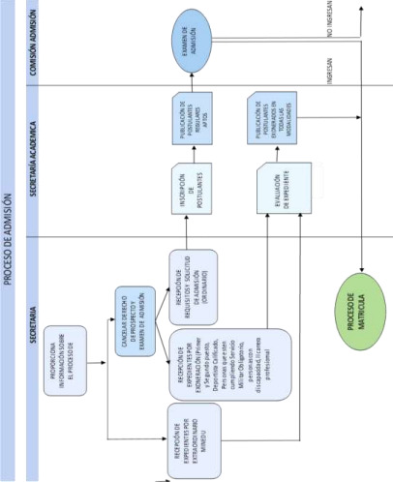

* 1. **Matricula[2]**
* **Artículo 19**.- El instituto, antes de iniciar el proceso de matrícula elaborará y distribuirá la “guía de estudiantes” por áreas académicas que contenga información detallada para los ingresantes acerca del instituto, el enfoque por competencias, el DCB, el perfil profesional, los módulos transversales y técnicos profesionales, itinerario informativo de las carreras, el proceso de evaluación los procedimientos administrativos, la consejería, la practica preprofesional, las actividades productivas y empresariales, el consejo académico, y consejo consultivo, la certificación, titulación y seguimiento de egresados.
* **Artículo 20**.- Si el ingresante no se matricula dentro de la fecha límite establecida de matrícula, y no realiza la reserva de la misma, su vacante queda liberada para ser cubierta por otro postulante que haya obtenido nota aprobatoria y que no haya alcanzado vacante en estricto orden de mérito.
* Si el estudiante no se matricula dentro de la fecha límite establecida de matrícula, y no realiza la reserva de la misma, pierde su condición de estudiante.
* **Artículo 21.-** La solicitud del ingresante o estudiante, según corresponda, pueden reservar la matrícula antes de iniciar el ciclo o período académico.
* El estudiante puede solicitar licencia de estudios una vez matriculado y por causas justificadas (Enfermedad, Problemas Judiciales, Problemas familiares).
* **Artículo 22.-** La matrícula de los estudiantes se realiza por semestre académico y de acuerdo al sistema modular.
* **Artículo 23.-** La reserva de matrícula y/o licencia de estudios, en conjunto, no puede exceder a cuatro (4) ciclos o periodos académicos.
* **Artículo 24.-** El costo de los tramites de matrícula están sujetos al TUPA.
* **Artículo 25.- Reincorporación**.

La reincorporación es un proceso por el cual el ingresante o estudiante retorna una vez concluido su plazo de reserva de matrícula o licencia de estudios.

El ingresante o estudiante puede solicitar su reincorporación antes del plazo de término de la reserva o licencia.

De existir alguna variación en los planes de estudios, una vez que el estudiante se reincorpore, se le aplican los procesos de convalidación que correspondan. La reincorporación está sujeta a la existencia del programa de estudios o carrera y a la existencia de vacante.

* **Artículo 26.- Subsanaciones**

Descripción documentada de cómo deben ejecutarse las actividades que conforman el proceso de subsanaciones en la IESTP C, tomando en cuenta los elementos que lo componen y su secuencialidad.

* **Artículo 27.- Licencias y abandono de estudios**

El IESTP C podrá otorgar licencia a los estudiantes, a su solicitud, hasta por un máximo de cuatro (04) períodos académicos, dentro de los cuales podrán incorporase.

**Presentación grafica**

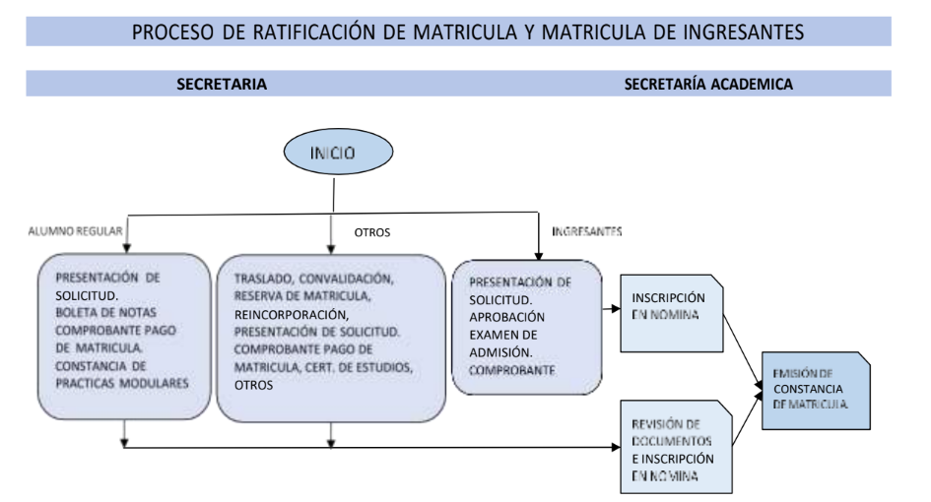

* 1. **. - Convalidación[3]**

**Artículo 28.-** La convalidación es un proceso de reconocimiento de las capacidades adquiridas por un estudiante respecto a una competencia en un programa de estudio, debidamente certificada por el IESTP Contamana, La sola convalidación no conduce a un título; permite la incorporación o continuación en el proceso formativo.

**Artículo 29.-** La convalidación es aprobada mediante una resolución directoral emitida y registrada por el IESTP Contamana, de conformidad con los lineamientos académicos generales establecidos por el Minedu.

**Artículo 30.-** El IESTP C, convalidará los estudios de aquellos estudiantes que retoman sus estudios dentro de los plazos establecidos y cuando hayan cambiado en el plan de estudio inicial.

**Artículo 31.-** Los estudios se convalidarán siempre que estos cubran el 80% de aprendizajes y contenidos en cada una de las Unidades didácticas correspondiente a los planes de estudios vigentes. La convalidación, se registra en una resolución administrativa de convalidación, consignando los datos del estudiante, las unidades didácticas convalidadas y la justificación correspondiente.

**Artículo 31.-** Se podrá convalidar hasta el 50 % del total de Unidades Didácticas.

**Artículo 32.-** El Instituto permitirá que los estudiantes que retoman su formación dentro de los plazos establecidos, continúen sus estudios con el plan inicial, siempre y cuando estos estén vigentes.

**Artículo 33.-** El Jurado de la Convalidación estará integrado por el Jefe de Unidad Académica, Coordinador de Área Académica y el Docente de Unidad Didáctica.

El Instituto convalidará los estudios realizados en otros Institutos; siempre que los aprendizajes sean compatibles con el Plan de estudios.

**Artículo 34.-** El Instituto convalidará los certificados de competencias laborales emitidos por centros de certificación de competencias laborales debidamente autorizados. Se podrán convalidar las unidades didácticas asociadas a los desempeños indicados en la unidad de competencia de la certificación y deberá formular una ruta formativa que permita cursar las unidades didácticas faltantes. La incorporación a la educación superior se dará siempre que el estudiante cuente con educación secundaria básica completa.

**Artículo 35.-** El Instituto reportará al Ministerio de Educación, 30 días después de finalizado el periodo de estudios, la información sobre sus egresados.

El Instituto implementará un sistema de seguimiento de sus egresados a fin de identificar los niveles de inserción, tiempo de inserción, niveles salariales, vinculación de la carrera con la ocupación que desempeña entre otros. Dicho sistema debe ser actualizado anualmente, contando desde el año en que egresan.

**Presentación grafica**

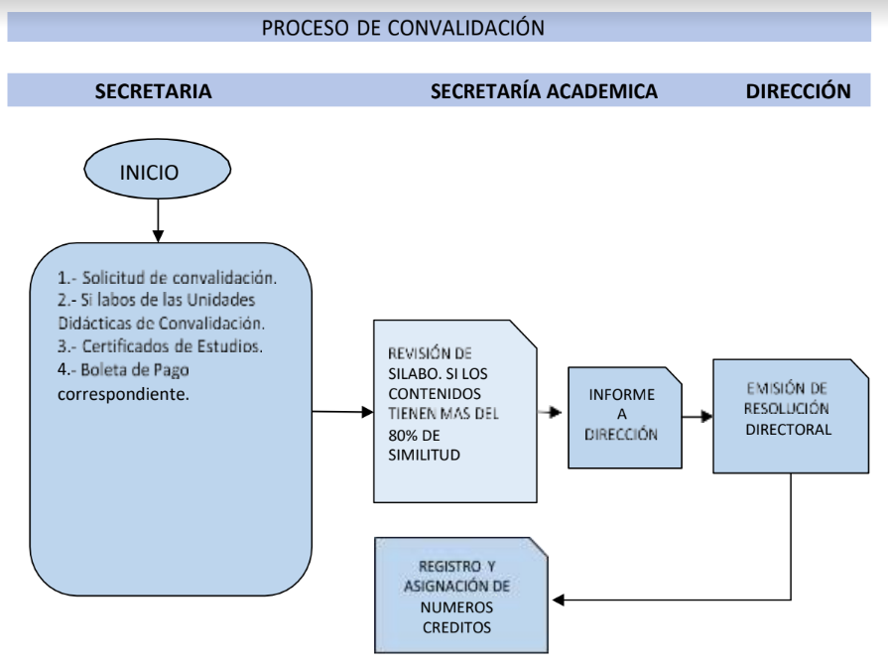

* 1. **Traslados[4]**

**Artículo 36.-** El traslado es el proceso mediante el cual los estudiantes que se encuentran matriculados en una carrera o programa de estudios del IESTP Contamana solicitan, siempre que hayan culminado por lo menos el primer ciclo o período académico respectivo, el cambio a otro IESTP, siempre y cuando exista vacante; así mismo se permitirá el traslado interno entre los locales institucionales siempre y cuando continue en el mismo programa.

**Artículo 37.-** La solicitud de traslado debe realizarse antes de culminado el proceso de matrícula correspondiente. Procede la admisión del estudiante para otro instituto, mediante la acreditación de estudios y prácticas realizadas, el certificado de estudios, emitido por el instituto de origen y los documentos de admisión.

Los traslados internos y externos de matrícula se efectuarán de acuerdo al número de vacantes disponibles para la carrera solicitada y conforme a las normas vigentes.

**Presentación gráfica**

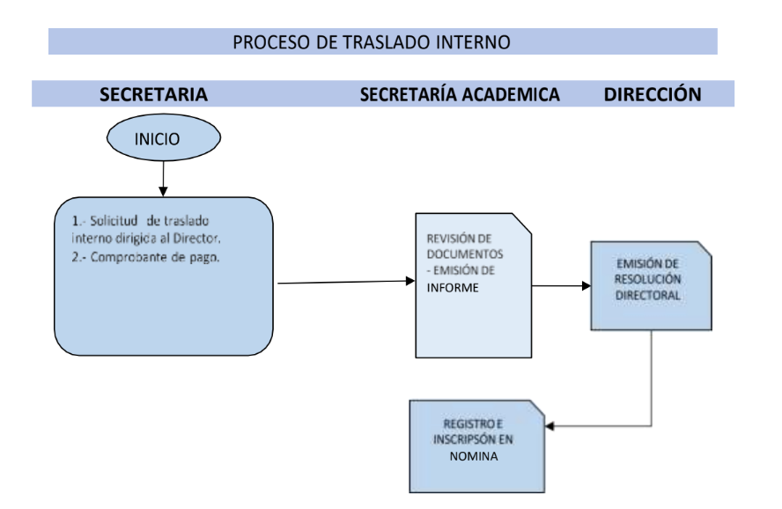

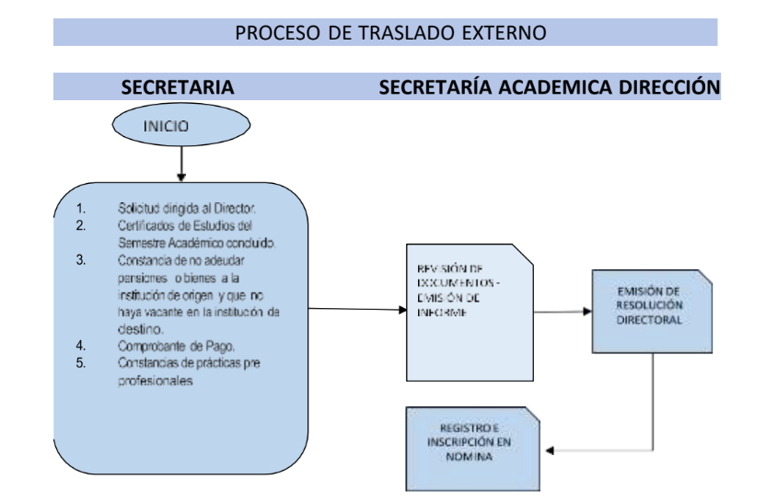

* 1. **Certificaciones[5]**

**Artículo 38.-** Es el proceso mediante el cual el Instituto de Educación Superior Tecnológico Público emite un documento oficial que certifica la conclusión de estudios de manera parcial o total.

**Constancia de egreso:** La constancia de egreso se emite conforme al modelo definido por los lineamientos académicos generales LAG.

**Artículo 39.- Certificado de estudios**

**Certificado modular:** El certificado modular se emite conforme las siguientes características:

a) formato A4;

b) papel de 180 a 220 gr;

c) foto tamaño pasaporte;

d) firma, post firma y sello del Director.

Consideraciones mínimas para emisión y registro de certificados y constancias:

La emisión del certificado modular no debe exceder los treinta (30) días hábiles luego de haber cumplido con los requisitos correspondientes.

Las constancias y certificados emitidos serán registrados en el IESTP-C.

**Artículo 40.-** Requisitos para rectificación de nombres o apellidos en certificados y constancias de estudios.

Los requisitos son los siguientes:

1. Solicitud dirigida al Director General del IESTP-C
2. Documento que acredite el nombre o apellido a ser rectificado
3. El pago por los derechos de tramitación.

Requisitos para la obtención de duplicado de certificados y constancias de estudios en el IESTP-C.

**Artículo 41.-** Para la obtención del duplicado de en certificados y constancias de estudios se requiere cumplir con los siguientes requisitos:

* 1. Solicitud dirigida al Director General del IEST- C
  2. Declaración jurada de pérdida, robo y/o deterioro.
  3. El pago por los derechos de tramitación

Presentación gráfica

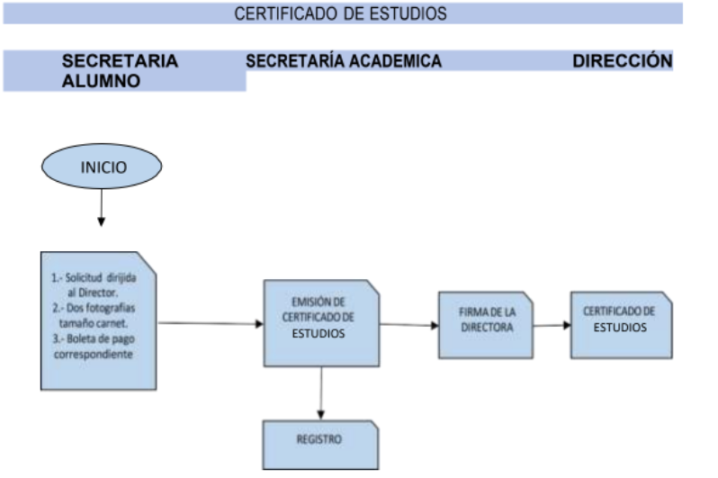

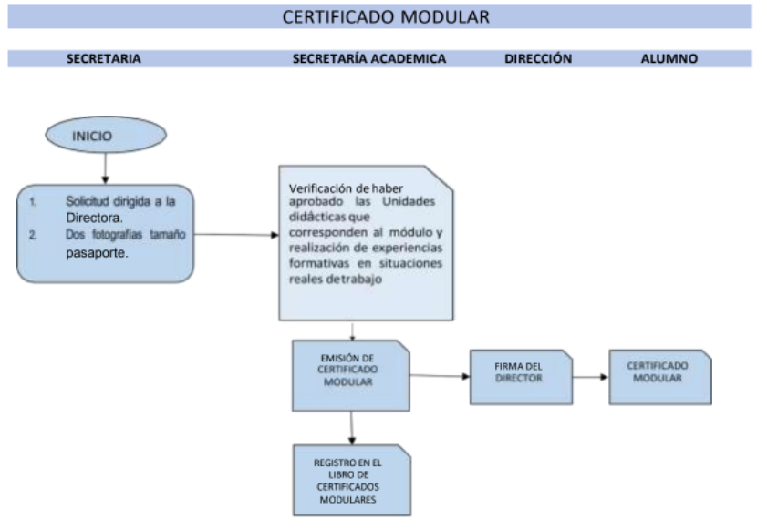

* 1. **Grados[6]**

**Artículo 42.-** En cuanto el IESTP-C, no se licencia no podrá emitir grados académicos, manteniendo su nivel académico de profesional técnico.

* 1. **Titulación[7]**

**Artículo 43.-** El título de Profesional Técnico se otorga a solicitud del Egresado y al cumplimiento de los siguientes requisitos:

1. Cumplimiento satisfactorio del programa de estudios de nivel formativo profesional técnico y al cumplimiento de los requisitos institucionales.
2. Haber cumplido con el desarrollo de las experiencias formativas en situación real de trabajo e informado a la institución.
3. Haber aprobado un trabajo de aplicación profesional o un examen de suficiencia.
4. Certificar el desarrollo del idioma inglés y/o lengua materna nativa por la institución autorizada. En caso que no exista la institución autorizada será emitido por el docente del idioma ingles en el IESTP-“C”.

**Artículo 44.- Trabajo de Aplicación profesional.**

Está orientado a dar solución técnica a una problemática del quehacer profesional vinculado al programa de estudios y a proponer alternativas de mejoras viables con la justificación correspondiente.

El IESTP-C, asignará a un docente responsable de la especialidad o especialidades vinculantes, para el asesoramiento en el desarrollo y sustentación del trabajo de aplicación profesional, el cual debe estar vinculado al quehacer laboral del programa de estudios o programas de estudios en caso sea un trabajo multidisciplinario.

Para trabajos de aplicación profesional multidisciplinarios, pueden ser realizados de manera conjunta hasta por un máximo de cuatro (04) estudiantes, en caso de los estudiantes sean del mismo programa de estudios, el trabajo puede ser realizado hasta por un máximo de dos (02) estudiantes.

Deben sustentar el trabajo de aplicación profesional ante un jurado calificador integrado como mínimo por tres (03) personas y con un máximo de cinco (05) personas de especialidades vinculantes al programa de estudios.

El jurado calificador estará integrado por: el Coordinador del área Académica y dos (02) docentes designado por dicho Coordinador; y en caso sea multidisciplinario por dos (02) Coordinadores de Áreas Académicas y tres (03) docentes designados y deberá emitir un acta de titulación indicando el resultado de la sustentación.

El trabajo de Aplicación profesional no implica financiamiento de equipos o infraestructura institucional.

**Artículo 45.- Examen de Suficiencia Profesional**

Busca que el estudiante evidencie sus conocimientos teóricos y prácticos, mediante una evaluación escrita con un peso evaluativo de treinta por ciento (30%) y una evaluación práctica o demostrativa con un peso evaluativo de setenta por ciento (70%).

El examen de suficiencia profesional debe presentar situaciones del quehacer profesional, vinculado con el programa de estudios.

Para la evaluación se conforma un jurado calificador integrado como mínimo por dos (02) personas y con un máximo de cuatro (04) personas de especialidades vinculantes al programa de estudios.

El jurado calificador estará integrado por: el Coordinador del área Académica y un docente designado por dicho Coordinador; y en caso sea multidisciplinario los dos Coordinadores y dos docentes y deberá emitir un acta de titulación indicando el resultado de la sustentación.

En el IESTP-C, los egresados tienen hasta tres (03) oportunidades de evaluación para la obtención de la titulación. El periodo para cada oportunidad será de 15 días hábiles.

Si supera dichas oportunidades, deberá optar por otra modalidad para la titulación. El jurado calificador deberá emitir un acta de titulación, indicando el resultado de la evaluación.

**Artículo 46.- Acreditar Idioma Extranjero.**

Los egresados del IESTP-C para optar el título de Profesional Técnico, deben cumplir con acreditar el nivel básico concluido del idioma extranjero. Dicha acreditación estará a cargo del docente de la unidad didáctica llevadas dentro del Plan del Estudios aprobado, previo seguimiento de taller del idioma ingles

**Artículo 47.-** El título de Profesional Técnico, se otorga al estudiante que haya concluido y aprobado la totalidad de los módulos que incluye las practicas pre profesionales o experiencias formativas en situaciones reales de trabajo correspondiente a una carrera profesional y/o programa de estudio.

**Artículo 48.-** La Secretaria Académica, será la oficina encargada de organizar el expediente de titulación y los certificados de cada estudiante de acuerdo a los requisitos establecidos en los LAG.

**Artículo 49.-** El Instituto realizará las acciones correspondientes para el registro del título de acuerdo a la normativa emitida por el Ministerio de Educación.

**Artículo 50.-** El procedimiento de Titulación, en el marco de la presente norma, entrará en vigencia a partir de la publicación del presente reglamento para los que inicien recién su tramitación.

**Artículo 51.-** Los casos de titulación que se encuentren en trámite, deberán culminar el proceso iniciado.

**Artículo 52.-** Los estudios de seis (6) semestres académicos, conducen al Título de Profesional Técnico.

**Artículo 53.-** El título se otorga a nombre de la Nación.

**Artículo 54.-** Los títulos y certificados oficiales deben cumplir los requisitos siguientes:

1. Estar elaborados en el formato oficial del Ministerio de Educación.
2. Ser expedidos con los nombres y apellidos del titular, debidamente comprobados con su documento de nacional de identidad (DNI).
3. No presentar enmiendas, borrones o tachaduras.
4. Los duplicados de títulos son otorgados por el Director (a) General del IESTP “Contamana”, con la opinión favorable del Consejo Asesor y solo en caso de pérdida o deterioro del título original, debidamente comprobado y a solicitud del titulado y de acuerdo al procedimiento que normará la DIGESUTPA.
5. El duplicado de los títulos otorgados anula automáticamente el original, más no sus efectos.
6. Los formatos de título y certificados de estudio serán impresos en el IESTP-C conforme al modelo aprobado por el MINEDU.
7. No es obligatorio el desarrollo de cursos de titulación.
8. La titulación no implica la ejecución de proyectos de construcción de ambientes, compra de equipos o mobiliarios para el instituto. Este tipo de titulación está sujeto a nulidad y los directivos de la institución serán sancionados siguiendo el procedimiento que corresponda.
9. Para efectos de titulación el jurado evaluador debe estar integrado con prioridades por docentes nombrados o contratados con vínculo laboral vigente. (Reglamento de Titulación).

**Artículo 55.-**Para ser declarado expedito, el egresado deberá cumplir con los siguientes requisitos:

1. Presentación de solicitud.
2. Copia fedateada del Certificado Modular de cada módulo formativo.
3. Certificado de estudios original que demuestre la aprobación del estudio correspondiente a la carrera profesional.
4. Constancias de las experiencias formativas de los módulos correspondientes al plan de estudio.
5. Copia fedateada de la constancia de egresado
6. Constancia que acredite el conocimiento del idioma extranjero (ingles) o lengua nativa (previo examen).
7. Constancia de no adeudo
8. Resolución de expedito.
9. Carpeta de titulación (sobre y folder)
10. Constancia de no deber libros a la biblioteca y otros materiales o herramientas del IESTP-C.

**Artículo 56.- De la Asesoría.**

1. El estudiante solicitará a través del jefe de área de investigación correspondiente a la carrera profesional la designación de un docente (con título profesional como mínimo y habilitado) como asesor, para el trabajo de aplicación profesional y/o examen de suficiencia, con fines de titulación, quien da el visto bueno del proyecto para su sustentación (oficio Múltiple N° 030 – 2016 – MINEDU).
2. El asesoramiento deberá ser distribuido equitativamente entre los docentes según tiempo de inicio en la carrera profesional, que será canalizada por el jefe de área de investigación.
3. El asesor y los graduandos del proyecto son responsables de la planificación, ejecución, evaluación y entrega del informe final.
4. Se podrá solicitar cambio del profesional asesor por los motivos siguientes:

* La reasignación a otra institución.
* Por licencia indefinida o cese de sus servicios como docentes.
* Por término de vínculo laboral.
* Por incompatibilidad insuperable de opiniones entre el egresado y el asesor.

**Artículo 57.- Funciones del asesor.**

1. Las funciones del asesor son:

* Orientar al estudiante sobre la elaboración del proyecto y/o preparación del egresado para el examen de suficiencia.
* Otorgar el visto bueno del proyecto de investigación tecnológico e innovación y proyecto productivo y empresarial para su revisión.
* Monitorear permanentemente las acciones del proceso de desarrollo del proyecto de investigación, innovación elegida por el egresado.
* Guiar, revisar y corregir el proyecto de investigación tecnológica e innovación y proyecto productivo y empresarial de titulación realizada en cuanto su contenido y aspecto formal.
* El docente no realizara ningún cobro adicional por asesoramiento.

Presentación grafica

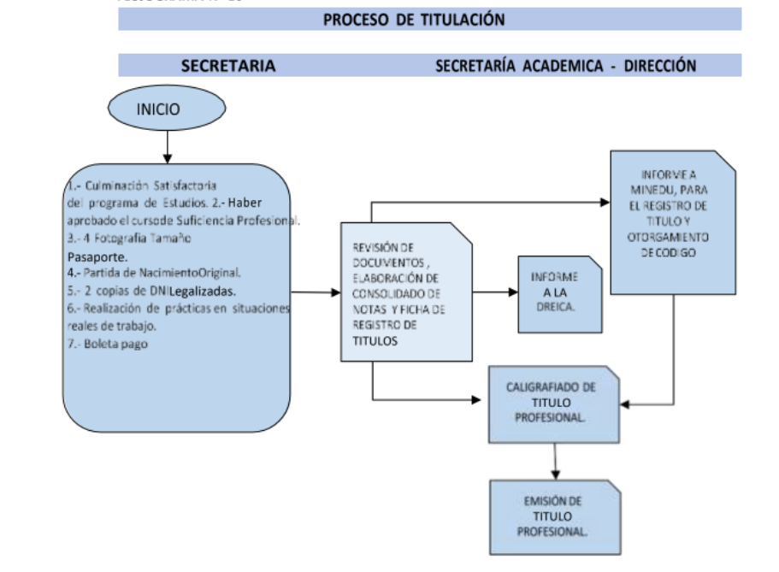

**Artículo 58.-**

* 1. **Programa de formación continua**

Promueve un proceso educativo integral y permanente que se desarrolla a lo largo de la vida, y tiene como objetivo adquirir, perfeccionar o actualizar conocimientos, aptitudes, capacidades personales y/o profesionales, en mejora del desempeño laboral. No conlleva a la obtención del grado académico o título.

El Programa de formación continua en el IESTP-C se brinda en las modalidades presencial, semipresencial o a distancia. No deben interferir con el normal desarrollo de los programas de estudios autorizados o licenciados. Se desarrolla bajo el sistema de créditos y horas.

El IESTP-C, es responsable de organizar y desarrollar el programa de formación continua, considerando lo establecido por el Ministerio de Educación. Deben tener condiciones de infraestructura apropiada, equipamiento y personal docente calificado.

El IESTP-C, establece los requisitos de acceso para los programas de formación continua.

El IESTP-C, otorga un certificado a la culminación y aprobación del Programa de formación continua.

**Artículo 58.-** Los programas de formación continua, ofertados por el IESTP-C, podrán ser convalidados, si este corresponde con un módulo formativo de uno de sus programas de estudios licenciados, siguiendo el procedimiento correspondiente de convalidación por unidades de competencia, establecido por el ministerio de educación.

Los programas de formación continua ofertados por el IESTP-C, son informados al Ministerio de educación, antes de iniciar el programa y no requieren ser autorizados.

**Artículo 59.-**

* 1. **Investigación aplicada e innovación**

Se entiende por investigación aplicada a la generación o aplicación de conocimientos tecnológicos para el desarrollo de productos o procesos nuevos o para suscitar mejoras importantes de los existentes.

De acuerdo al Manual de Oslo, la innovación es la introducción de un nuevo, o significativamente mejorado, producto (bien o servicio), de un proceso, de un nuevo método de comercialización o de un nuevo método organizativo, en las prácticas internas de la empresa, la organización del lugar de trabajo o las relaciones externas.

El IESTP-C, mediante su unidad de Investigación desarrollará investigación aplicada e innovación como funciones esenciales de su gestión pedagógica e institucional.

**Artículo 60.-** La unidad de investigación es la encargada de asegurar la correcta implementación de la característica de innovación del componente pedagógico, en coordinación con las unidades y áreas respectivas del IESTP-C.

El IESTP-C, garantiza la propiedad intelectual de los involucrados. Adicionalmente, determinar las líneas de investigación e innovación, las cuales se deben orientar a un campo de aplicación relacionada con los programas de estudio.

* 1. **Registro y reporte de información**

**Artículo 61.-** Información académica oficial del IESTP-C.

1. Admisión
2. Matrícula
3. Evaluación académica
4. Planes de estudios
5. Sílabos de programas de estudios
6. Certificados de estudios emitidos
7. Relación y constancias de egresados emitidas
8. Certificados y títulos emitidos
9. Otra información de procesos académicos que el Ministerio de Educación y la institución determinen.

El IESTP-C, debe contar como mínimo con la siguiente información académica, auditable por el Ministerio de Educación:

1. Registro de matrícula, a los 30 días hábiles de haber iniciado el periodo académico.
2. Registro de notas, a los 30 días hábiles de haber culminado el periodo académico.
3. Registro de certificados y títulos, a los 30 días hábiles de su emisión.

**Artículo 62.-** El IESTP-C, debe reportar al Ministerio de Educación, a través del Sistema de Información Académica, a través del Sistema de Registra, Conecta y posteriormente en el sistema Titula lo siguiente:

1. Registro de matrícula, dentro del mes siguiente de haber iniciado el periodo académico.
2. Consolidado de notas, a los 30 días hábiles de haber culminado el plan de estudios.
3. Registro de certificados, grados y títulos, a los 30 días hábiles de su emisión. de Registro de egresados, a los 30 días hábiles de haber culminado el programa de estudios.
4. Registro de seguimiento de egresados especificando inserción y trayectoria, a los 30 días hábiles de cumplido el primer año de egreso y a los 30 días de cumplido el segundo año de egreso.

**Artículo 63.-**

En el caso de matrícula y notas, la información debe ser remitida dentro de los 30 días de iniciado y 30 días de culminado el periodo académico, respectivamente.

Los documentos oficiales de información de la evaluación de uso interno son:

1. Registro de Evaluación y Asistencia.
2. Acta de Evaluación de Unidad Didáctica.
3. Boleta de Notas (Tarjeta de Información).

Otros que la Institución considere necesarios

La difusión de la información académica y planes de estudio a los estudiantes y padres de familia, así como también de sus experiencias formativas a la comunidad se efectuará a través del sitio web institucional oficial (https://www.iestpcontamana.edu.pe/).

**Artículo 64.-**

* 1. **Evaluación del aprendizaje**

La evaluación es el proceso permanente de obtención de información y reflexión sobre los aprendizajes del estudiante.

El docente orienta su labor, tanto como el estudiante, lo que permite tomar decisiones sobre los reajustes en el proceso de aprendizaje y enseñanza.

La evaluación de los aprendizajes se centra en el logro de las capacidades terminales, cuyos parámetros son los criterios de evaluación.

Los indicadores constituyen los estándares de calidad mínimos a lograr en la capacidad terminal, estos indicadores se utilizan en los instrumentos de evaluación.

En la evaluación de los estudiantes se utiliza el sistema vigesimal. El calificativo mínimo aprobado es de trece (13), la fracción 0,5 a más se considera como una unidad a favor del estudiante.

En el caso de que el docente detectará deficiencias o dificultades de aprendizaje, implementará un programa de actividades de recuperación paralelo al desarrollo de U.D.

Los calificativos entre 10 y 12 obtenidos por los estudiantes al finalizar la U.D. dará lugar a que el jefe de la Unidad Académica programe y ejecute actividades de recuperación en la semana siguiente en coordinación con el jefe del área académica correspondiente. La evaluación estará a cargo de un jurado como lo explica la R.D. N°0279-2010-ED.

El calificativo menor a trece (13) de la U.D. Luego del proceso de recuperación, da lugar a la repetición.

El calificativo menor a diez (10) da lugar a repetición de la U.D.

Luego del periodo de recuperación, si el estudiante saliera desaprobado en el 50% del total de U.D. de un mismo modulo, repite el módulo.

El estudiante que desapruebe uno a más U.D. de un mismo modulo lo podrá volver a llevar cuando se programen las mismas, situación que no lo inhabilita para llevar U.D. de otros módulos educativos de la carrera.

El estudiante que acumulará inasistencias injustificadas en número igual o mayor al 30% de clases programadas en la U.D. será desaprobado automáticamente.

Los docentes, obligatoriamente, deben informar semanalmente a los estudiantes sobre los avances y dificultades en el logro de la o las capacidades terminales.

Los requisitos de evaluación y asistencia, así como las actas correspondientes, contiene la evaluación de las capacidades terminales de las U.D. el docente debe utilizar el registro auxiliar en formatos oficiales.

En el caso que una U.D. tenga duración mayor a un semestre, el docente informa (al jefe de área académica, jefe de Unidad Académica y al secretario académico) cada semestre sobre los avances de su desarrollo.

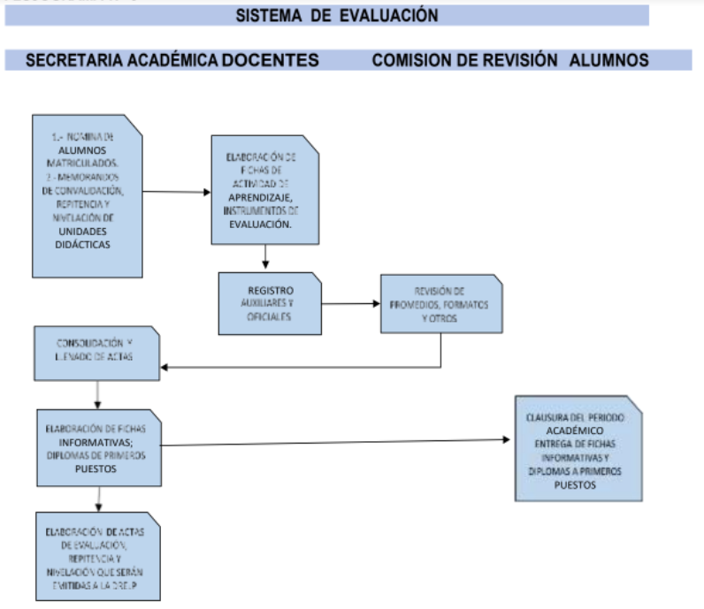

**Artículo 65.-**

* 1. **Organización curricular para el IESTP-C**

**Sistema modular**

La formación basada en competencias y organizada curricularmente en módulos permite que las personas puedan avanzar progresivamente en la acumulación de conocimientos y en la adquisición de niveles de competencia cada vez más amplios.

Esto implica que el docente debe ser un mediador del proceso de aprendizaje, en tanto cree situaciones de aprendizaje que pongan al estudiante en una posición crítica, reflexiva, participativa, colaborativa, creativa, productiva y demuestre un comportamiento ético, donde tenga un papel protagónico, que reflexione, que analice cómo aprende, qué le falta, cómo es como persona y qué es capaz de hacer bien.

Los programas de estudios del IESTP-C responde al logro de un conjunto de competencias requeridas en el mercado laboral.

Los planes de estudio, silabo, y actividades de aprendizaje es responsabilidad del IESTP-C, ya que se debe considerar además de la complejidad de las competencias, el grupo a quien va dirigido, el contexto local y nacional, el modelo educativo, entre otros.

**Artículo 66.-**

* + 1. **Periodo Académico**

Es la unidad de tiempo que se establece en un programa de estudios, requerida para desarrollar un conjunto de unidades didácticas vinculantes, asociadas como mínimo a una unidad de competencia.

El IESTP-C, ha programado el período académico con una duración de dieciocho (18) semanas

Actividades de aprendizaje 16 (semanas)

Actividades de recuperación 2 (semanas)

**Artículo 67.-**

* + 1. **Crédito académico**

Es la unidad de medida en horas de trabajo académico que requiere un estudiante para lograr los resultados de aprendizaje.

El crédito académico incluye los procesos de aprendizaje teóricos y prácticos realizados (en el aula, taller, laboratorio, campo, centros de investigación, empresas, entre otros espacios de aprendizaje) según corresponda.

En el IESTP-C, cada crédito académico equivale a un mínimo de dieciséis (16) horas de teoría (teórica—práctica) o (32) horas de práctica.

**Artículo 68.-**

* + 1. **Componentes curriculares:**

Atendiendo a la formación integral de los estudiantes, los IESTP deben contemplar en los Planes de Estudios de sus Programas de estudios, los siguientes componentes curriculares:

* + - 1. **Competencias técnicas**

Conocimientos, habilidades y actitudes específicas, necesarias para que los estudiantes se adapten e inserten a un espacio laboral determinado para desempeñarse en una función específica.

* + - 1. **Competencias para la empleabilidad**

Conocimientos, habilidades y actitudes necesarias para desempeñarse a lo largo de la vida en diferentes contextos, están vinculadas con características personales y sociales. En el ámbito laboral facilitan la inserción, creación, permanencia y tránsito de un empleo hacia otro obteniendo satisfacción personal, económica, social y profesional.

Se relacionan con competencias vinculadas con expresar y comunicar, trabajar en equipo, trabajar en situaciones cambiantes y retadoras, comprender e interactuar en el medio en el que se desenvuelve, resolver problemas, direccionar la actitud al logro de objetivos superando las dificultades que se presenten, tomar decisiones, evaluar implicancias e impactos de su acción, emprendimiento, manejo de las Tecnologías de la Información y la Comunicación (en adelante, TIC), entre otras.

El IESTP-C, incorpora competencias de investigación e innovación, como  parte de sus competencias para la empleabilidad.

El IESTP-C, considera, como mínimo, en la formulación de los planes de estudios las siguientes competencias para la empleabilidad: comunicación efectiva, inglés y herramientas informáticas.

* + - 1. **Experiencias formativas en situaciones reales de trabajo**

Se conciben como un conjunto de actividades que tienen como propósito que los estudiantes consoliden, integren y/o amplíen conocimientos, habilidades y actitudes en situaciones reales de trabajo, a fin de complementar las competencias específicas y de empleabilidad vinculadas con un programa de estudios.

Las experiencias formativas en situaciones reales de trabajo buscan que el estudiante consolide sus conocimientos, habilidades y actitudes, involucrándose en la dinámica laboral.

Las experiencias formativas en situaciones reales de trabajo en el IESTP-C, se pueden realizar:

1. En el IESTP-C, Mediante el desarrollo de proyectos productivos de bienes y servicios, el cual debe estar vinculado al desarrollo de capacidades de un plan de estudios determinado.

El proyecto desarrolla un conjunto de actividades interrelacionadas que ofrecen al mercado un producto o servicio en el lapso de un tiempo definido.

Mediante el desarrollo de actividades conexas a los procesos institucionales; las cuales deben estar vinculadas al desarrollo de capacidades de un plan de estudios determinado.

El desempeño del estudiante será evaluado a través de criterios establecidos por la institución educativa y estará a cargo del responsable técnico del proyecto o la actividad; así mismo deberá contar con un docente de la especialidad responsable de acompañar dicho proceso.

1. En Centros Laborales (empresas, organizaciones u otras instituciones del sector productivo).

En empresas, organizaciones u otras instituciones, formalmente constituidas cuyas actividades productivas de bienes o servicios estén vinculadas con las capacidades a lograr por el estudiante en un programa de estudios.

El IESTP-C generará vínculos, a través de convenios, acuerdos u otros, con empresas, organizaciones o instituciones del sector productivo local y/o regional.

El desempeño del estudiante será evaluado a través de criterios establecidos por la institución educativa y estará a cargo un representante de la empresa, organización o institución. Así mismo deberá contar con un docente de la especialidad responsable de acompañar dicho proceso.

El valor de un crédito en las experiencias formativas en situaciones reales de trabajo, equivale a horas prácticas.

El IESTP-C, valida la constancia emitida por la empresa u organización que acredite de manera específica el desarrollo y resultados de las experiencias formativas.

Experiencias formativas en situaciones reales de trabajo y/o Las prácticas preprofesionales, es requisito para la certificación y titulación.

Los estudiantes que laboran en puestos de trabajo que se relacionen con el programa de estudio, lo pueden convalidar con la Experiencias formativas en situaciones reales de trabajo práctica y/o preprofesional del módulo respectivo, previa solicitud adjuntando los documentos probatorios.

El coordinador del programa de estudio debe planificar, organizar, supervisar y evaluar el desarrollo de las Experiencias formativas en situaciones reales de trabajo prácticas y/o preprofesionales de la carrera, en coordinación con los docentes y el Jefe de Unidad Académica.

Las Experiencias formativas en situaciones reales de trabajo y/o práctica pre profesional se realiza de acuerdo a la naturaleza del programa de estudio y se ejecuta paralelo al desarrollo de los módulos profesionales.

Los estudiantes tienen que coordinar con el programa de estudio respectivo para cumplir con las Experiencias formativas en situaciones reales de trabajo y/o práctica preprofesional.

**Artículo 69.-**

* + 1. **Programas de estudio del IESTP.C**

El instituto oferta tres (03) programas de estudio autorizadas por el ministerio de educación;

* Producción Agropecuaria
* Enfermería Técnica
* Contabilidad

El instituto esta revalidado con R.D. N°244-2005-ED, del 17 de octubre de 2005 y la R.D. N°051-2007-ED, autorizando su funcionamiento y el de las carreras profesionales mencionadas en el artículo precedente.

Para la creación de nuevas carreras es requisito la opinión favorable de la Gerencia Regional de Educación de Loreto, del CONEACES y la conformidad de la Dirección de Educación Superior Técnico Productiva del Ministerio de Educación que corresponda, en aplicación del D.S. N°004-2010-ED.

**Artículo 70.-**

* + 1. **Organización de la formación por niveles formativos**

El IESTP, Contamana, aplica el nuevo diseño curricular básico de la Educación Superior Tecnológica, aprobado mediante R.D.N°069-2015-ED y su modificatoria, basado en el enfoque por competencias y estructura curricular modular.

Tiene además como referente el catálogo nacional de títulos y certificaciones, aprobado con resolución viceministerial N°0085-2003-ED.

El plan de estudios de las carreras profesionales está integrado por el perfil profesional (referente productivo) y el plan curricular (referente educativo), tiene cuatro (04) componentes: formación transversal, formación específica, consejería y practica preprofesional.

El plan curricular, está constituido por los módulos transversales y modulo técnico profesional.

Este nivel formativo que provee al estudiante competencias que le permitan desempeñarse en el ámbito laboral en una determinada función, realizando procesos y procedimientos de trabajo predeterminado con autonomía limitada, supervisando sus actividades y tareas de personas a su cargo, considerando los recursos técnicos y materiales requeridos en la producción de bienes o servicios.

Un estudiante que egrese de este nivel puede insertarse al mercado laboral, profundizar sus conocimientos en el campo técnico o continuar su formación en otros niveles de la Educación Superior.

Tiene las siguientes Características:

* Desarrolla programas de estudios con una duración de ciento veinte (120) créditos y 2550 horas como mínimo.
* Los programas de estudios no deben sobrepasar, ni en créditos ni en horas el nivel formativo siguiente.
* Los estudios realizados en este nivel formativo podrán convalidarse con estudios de otros niveles formativos de la Educación Superior, de acuerdo a lo establecido en la presente norma.
* Los componentes curriculares de los programas de estudios del IESTP-C se organizan de la siguiente manera:

|  |  |  |
| --- | --- | --- |
| **Componentes curriculares** | **Total, de créditos mínimos** | **Total, de horas mínimas** |
| Competencias específicas | 89 | 2550 |
| Competencias para  Empleabilidad | 19 |
| Experiencias formativas en situaciones reales de trabajo | 12 (*) |
| Total | 120 |

(*) El total de créditos correspondiente a las experiencias formativas en situaciones reales de trabajo, tiene

el valor del crédito práctico.

El título que se otorga el egresado de una carrera profesional tecnológica de seis (06) semestres de duración, es de profesional técnico con mención en la carrera respectiva y se expide a nombre de la nación.

**Artículo 71.-**

**2.12.6. Prácticas Pre – Profesionales**

La Prácticas preprofesional es el ejercicio de las capacidades adquiridas durante el tiempo de estudios en forma secuencial y en una situación real de trabajo, en los centros laborales de producción de bienes y/o servicios, aplicando los distintos conocimientos y teorías desarrollados en los módulos.

Los estudiantes que laboran en puestos de trabajo que se relacionen con la carrera, pueden convalidar con la práctica pre – profesional del módulo respectivo previa solicitud con los documentos probatorios.

El jefe del área académica debe planificar, organizar, supervisar y evaluar el desarrollo de las prácticas pre - profesionales de la carrera, en coordinación con los docentes y el jefe de unidades académicas.

El número mínimo de horas que se debe utilizar para la práctica pre – profesional, es equivalente al 35% del número total de horas de cada módulo técnico profesional.

La realización de la práctica pre - profesional, es requisito indispensable para la certificación y titulación.

La práctica pre - profesional se realiza de acuerdo a la naturaleza de la carrera profesional y pueden ejecutarse:

1. En los periodos vacacionales.
2. Paralela a la formación profesional.
3. Al término de la formación profesional.

Los estudiantes tendrán un plazo máximo de doce (12) meses para cumplir con la práctica pre - profesional, luego de culminar sus estudios.

Regulares, caso contrario se sujetarán a las normas vigentes y disposiciones institucionales.

En la jornada laboral de los docentes de cada área académica se asignará hasta cuatro (04) horas de supervisión de practica pre - profesional, los cuales se contabilizan dentro de la asignación de su carga lectiva de 18 a 20 horas.

**Artículo 72.-**

**2.12.7. Supervisión y monitoreo**

El IESTP. Contamana, depende de la Gerencia Regional de Educación de Loreto (GREL) es supervisado y monitoreado por la dirección regional de educación de Loreto y/o la unidad de gestión educativa local de Ucayali-Contamana, según los lineamientos técnicos establecidos por la Dirección de Educación Superior Técnico Profesional del Ministerio de Educación.

Las acciones de supervisión y monitoreo se realizan como un proceso permanente de asesoría, acompañamiento y estímulo a la formación profesional y al desarrollo institucional para identificar debilidades e irregularidades y tomar decisiones oportunas que permitan corregirlas para lograr el mejoramiento de la calidad y eficiencia del servicio educativo que se ofrece.

**Artículo 73.-**

1. **ORGANIZACIÓN INSTITUCIONAL**
   1. Planificación y gestión institucional

El IESTP Contamana, antes de iniciar sus actividades, deberá tener su Proyecto Educativo Institucional, Plan Anual de Trabajo y Reglamento Institucional.

El consejo institucional del instituto evaluará, acorde con las políticas sectoriales de la región y del Proyecto Educativo Nacional, el proyecto educativo institucional que comprende la visión y misión, el diagnóstico, la propuesta pedagógica y la propuesta de gestión.

El consejo directivo del IESTP Contamana, elaborará y aprobará el plan anual de trabajo como documento organizador para la gestión del proyecto educativo institucional; así como el informe anual de gestión, que dará cuenta del cumplimiento de lo planificado y del logro de los objetivos previstos.

El Reglamento Institucional, es el documento normativo del Instituto de Educación Superior Tecnológico Público “Contamana”. Es de cumplimiento obligatorio para los diferentes actores de la comunidad educativa. Contiene artículos referidos a los siguientes aspectos:

1. **El desarrollo académico:** admisión, matrícula, gestión curricular, titulación, licencia, traslado y convalidación.
2. **El desarrollo institucional:** planificación, organización, presupuesto, personal, supervisión, monitoreo, evaluación institucional, deberes derechos, estímulos, infracciones, sanciones y procesos disciplinarios.

**Artículo 74.-**

* 1. **Organización y funciones del IESTP Contamana**

La organización y sus funciones tiene relación con el Sistema de Calidad implementado en el IESTP-C y tendrá sus bases en los siguientes aspectos fundamentales, los cuales constituyen:

* La política de calidad educativa se compromete a lograr la satisfacción del cliente a través de una adecuada comunicación, así como del eficiente relevamiento y seguimiento de sus requerimientos. La gestión procura adaptarse a las nuevas demandas analizando las expectativas de nuestros clientes respecto a los servicios brindados logrando una diferencia comparativa y competitiva en el mercado.
* La empresa está comprometida en el cumplimiento efectivo de los requisitos aplicables que se han analizado para la organización.
* La Alta Dirección se compromete a proponer los objetivos de la organización para orientar los esfuerzos de la empresa, así como de impulsar el involucramiento del personal en la gestión de la calidad.
* La Calidad Educativa promueve, respecto a la gestión de recursos humanos, el desarrollo de todos los miembros de la organización tanto en sus conocimientos como en su compromiso con la calidad.
* La gestión de la empresa se basa en la información documentada con el apoyo de los sistemas necesarios para la administración de los datos.
* La información mantenida se emplea para la toma de decisiones, a través del análisis de los indicadores, orientada al mejoramiento continuo de la organización.
* Dada la interdependencia con los proveedores críticos respecto a la calidad del servicio educativo, se promueve una relación de mutuo beneficio.
* El servicio educativo, realiza acciones de Responsabilidad Social Empresarial o RSE mediante la instalación y mantenimiento sin costo de plataformas de e-learning (son consideradas Donaciones).
* Los beneficios obtenidos de la adecuada implementación del sistema de calidad se informarán y reflejarán en el funcionamiento de toda la organización.
* Laorganización del instituto tiene la siguiente estructura:

**De los órganos de dirección:**

* El consejo Asesor
* La dirección general

**De los órganos de línea:**

* La unidad académica
* Las áreas académicas
* Unidad de Investigación.
* Unidad de Bienestar y empleabilidad.
* Unidad de Formación Continua.

**De los órganos de asesoramiento:**

* El consejo Asesor
* El Área de Calidad.

**De los órganos de apoyo:**

* El área de Administración
* La secretaria académica
* La coordinación de los nuevos locales del IESTP Contamana.

**Los órganos internos del instituto son los siguientes:**

* El consejo Asesor
* El director general
* La unidad académica
* La unidad administrativa
* La secretaria académica
* El área de Calidad
* Unidad de Investigación
* Unidad de formación continua
* Unidad de Bienestar y empleabilidad
* Los coordinadores académicos.
* El consejo estudiantil.

**Organigrama Estructural del IESTP Contamana**

CONSEJO CONSULTIVO

CONSEJO DIRECTIVO

CONSEJO ESTUDIANTIL

CONSEJO INSTITUCIONAL

DIRECTOR GENERAL

COMITÉ DE GESTIÓN Y ACTIVIDAD EMPRESARIAL

SECRETARIA DE DIRECCIÓN

COMITÉ DE ESTÍMULO Y SANCIONES

ÁREA DE CALIDAD

SECRETARÍA ACADÉMICA

ÁREA DE ADMINISTRACIÓN

PERSONAL ADMINISTRATIVO

UNIDAD ACADÉMICA

COORDINADOR ACADÉMICO DE CONTABILIDAD

COORDINADOR ACADÉMICO DE ENFERMRÍA TÉCNICA

COORDINADOR ACADÉMICO DE PRODUCCIÓN AGROPECUARIA

UNIDAD DE INVESTIGACIÓN E INNOVACIÓN TECNOLÓGICA Y PRODUCCIÓN

ESTUDIANTES

DOCENTES

TÓPICO

UNIDAD DE BIENESTAR Y EMPLEABILIDAD

UNIDAD DE FORMACIÓN CONTINUA

**Artículo 75.-**

* 1. **Dirección General**

Dirección General. Representante legal y máxima autoridad institucional. Tiene a su cargo la conducción académica y administrativa del IEST CContamana

Requisitos para desempeñar el cargo de Director General:

1. Pertenecer a la Carrera Pública Docente.
2. Título profesional en carreras afines a las que oferta la institución y grado académico de maestro registrado en la Sunedu.
3. Estudios de especialización o post grado en gestión.
4. Experiencia docente y gerencial en instituciones públicas o privadas. (no menor de cinco años) relacionada con actividades productivas o empresariales.
5. No registrar antecedentes penales, judiciales, ni haber sido sancionado administrativamente en los últimos cinco años.
6. Capacidad de Liderazgo y gestión.
7. Ser reconocido ética y profesionalmente por la Comunidad Educativa del IESTP Contamana.

Están impedidos de postular a la Dirección General del IESTP-C Contamana quienes:

1. Han sido sancionados administrativamente en el cargo de director.
2. Estén inhabilitados para el ejercicio profesional o el ejercicio de la función pública.
3. Estén incluidos en el Registro Nacional de Sanciones de Destitución y Despido.
4. Estén condenados con sentencia firme por delito doloso.
5. Estén condenados por delito de terrorismo, apología del terrorismo, delito contra la libertad sexual, delitos de corrupción de funcionarios y/o delitos de tráfico de drogas.
6. Se encuentren en el Registro de Deudores Alimentarios Morosos.

**Artículo 76.-FUNCIONES DEL DIRECTOR GENERAL DEL IESTP Contamana**

1. Conducir, planificar, gestionar, monitorear y evaluar el funcionamiento institucional.
2. Proponer los programas de estudios a ofrecer considerando los requerimientos del mercado laboral.
3. Proponer el proyecto de presupuesto anual.
4. Firmar convenios de cooperación con entidades públicas o privadas, en el marco de la legislación de la materia.
5. Organizar y ejecutar el proceso de selección para el ingreso a la carrera pública docente y para la contratación, conforme a la normativa establecida por el Ministerio de Educación.
6. Aprobar la renovación de los docentes contratados.
7. Organizar y ejecutar el proceso de evaluación de permanencia y promoción de los docentes de la carrera pública docente.
8. Designar a los miembros de los consejos asesores de la institución.
9. Promover la investigación aplicada e innovación tecnológica y la proyección social según corresponda.
10. Otras que le asigne el Educatec.

**Artículo 77.-**El Director General, para responder correctamente a las necesidades institucionales, contará con el apoyo de:

**Oficina de imagen y protocolo:** encargado de organizar y ejecutar la difusión de las actividades de la Institución, y de establecer canales de comunicación interna y externa, promoviendo las relaciones Interinstitucionales.

**Asesor Legal:** encargado de estudiar, analizar, comprender y proponer soluciones a problemas jurídicos dentro de la institución.

**Secretaria:** Encargada de recepcionar, clasificar, registrar, redactar, distribuir y archivar la documentación de la dirección general y otras funciones que le asigne el director general.

* 1. **Consejo Asesor[8]**

**Artículo 78.-** El IESTP-C cuenta con un Consejo Asesor para asesorar al director general, y para proponer, monitorear y supervisar, en todos sus alcances, el proyecto educativo institucional, los documentos de gestión y el presupuesto anual, así como de contribuir al éxito de la gestión.

El consejo Asesor está compuesto por:

1. Unidad académica. Responsable de planificar, supervisar y evaluar el desarrollo de las actividades académicas. Está conformada por áreas académicas responsables de las actividades propias de los programas de estudios conducentes a la obtención de un título. Depende de la Dirección General.
2. Unidad de investigación. Responsable de promover, planificar, desarrollar, supervisar y evaluar el desarrollo de actividades de investigación en los campos de su competencia.
3. Unidad de formación continua. Responsable de planificar, organizar, ejecutar, supervisar, monitorear y evaluar los programas de formación continua institucionales, segunda especialidad y profesionalización docente, según corresponda. Depende de la Dirección General.
4. Unidad de bienestar y empleabilidad. Responsable de la orientación profesional, tutoría, consejería, bolsa de trabajo, bolsa de práctica preprofesional y profesional, emprendimiento u otros que coadyuven al tránsito de los estudiantes de la Educación Superior al empleo. Además, debe conformar un comité de defensa del estudiante encargado de velar por el bienestar de los estudiantes para la prevención y atención en casos de acoso, discriminación, entre otros. Depende de la Dirección General.
5. Área de administración. Responsable de gestionar y administrar los recursos necesarios para la óptima gestión institucional. Depende de la Dirección General.
6. Área de calidad. Responsable del aseguramiento de la calidad del servicio académico y administrativo institucional. Depende de la Dirección General.
7. Secretaría académica. Responsable de organizar y administrar los servicios de registro académico y administrativo institucional. Depende de la Dirección General.
8. Área académica de los programas de Estudios de: Contabilidad, Enfermería Técnica, Producción Agropecuaria. Responsables de las actividades propias de los programas de estudios conducentes a la obtención de un título.
9. **Un representante del consejo estudiantil** deberá encontrarse matriculado.
10. Un representante de los administrativos. Elegido entre el personal administrativo por voto universal.
11. Un representante de los docentes. Elegido entre los docentes del IESTP- “C”
12. Representantes del sector empresarial o profesional: A propuesta del director general, vinculados con los programas de estudios que se desarrollan en el IESTP-C.
    1. **Área de Calidad**

**Artículo 79.-** Responsable del aseguramiento de la calidad del servicio académico y administrativo Institucional de la Dirección General.

* 1. **Área de Administración**

**Artículo 80.-**El Área administrativa es un órgano de apoyo que depende del director general y está a cargo de un jefe.

Son funciones del jefe de la unidad administrativa:

1. Gestionar y proveer los recursos necesarios para la óptima gestión institucional.
2. Elaborar, ejecutar y evaluar el presupuesto de la institución.
3. Administrar los recursos institucionales.
4. Informar a las autoridades y educativa sobre el manejo de los recursos y bienes institucionales.
5. Garantizar que las oficinas brinden atención permanente y en horario continuo a los usuarios, durante el horario de funcionamiento del instituto.
6. Contar con un padrón de directivos, jerárquicos, docentes y administrativos en el que debe constar el correo electrónico personal.

La unidad de administración está conformada por áreas de personal y logística: biblioteca, contabilidad, tesorería y producción. En el caso de nuestro instituto todas estas áreas a excepción de biblioteca son conducidas por el jefe de la unidad administrativa.

El encargado del área de personal y logística es el jefe de la unidad administrativa.

Del responsable de la biblioteca.

1. Organizar, dirigir y atender eficientemente a la biblioteca del instituto.
2. Presentar proyectos sobre incrementos bibliográficos y mejora de la biblioteca.
3. Llevar estadística de uso y manejo de libros.
4. Elaborar fichas bibliográficas.
5. Realizar acciones de coordinación con los docentes, por atender a los alumnos, asesorando la búsqueda de temas de su necesidad.
6. Velar por la conservación del material bibliográfico y controlar su devolución bajo su responsabilidad.
7. Inventariar y catalogar libros.
8. Otras funciones que el asigne el jefe de unidad administrativa.

El área de producción depende del jefe de la unidad administrativa.

**Artículo 81.**-**Del jefe del área de producción.**

1. Promover la elaboración de perfiles de proyectos productivos y empresariales.
2. Coordinar con el comité de gestión de recursos propios y actividades productivas y empresariales para formular el plan de actividades productivas y empresariales.
3. Programar, organizar, dirigir, controlar y supervisar la ejecución de las actividades productivas y empresariales.
4. Supervisar y viabilizar la implementación del control de calidad en los proyectos productivos de bienes y servicios.
5. Coordinar y apoyar las acciones de conservación, manteniendo y reparación de equipos y maquinarias del instituto.
6. Informar sobre los avances y resultados de la ejecución de los proyectos de producción, empresariales y proceso de comercialización.
7. Propiciar la participación del personal en las actividades productivas y empresariales.
8. Remitir a la instancia correspondiente los requerimientos para la ejecución de las actividades productivas y empresariales.
9. Promover la transferencia tecnológica en las líneas de producción existentes en el instituto.
10. Otras inherentes al cargo asignados por el jefe de la unidad administrativa.
    1. **Unidad de Investigación e Innovación**

**Artículo 82.-**Responsable de planificar, organizar, ejecutar, supervisar, monitorear y evaluar los programas de formación continua institucionales, segunda especialidad y profesionalización docente, según corresponda. Depende de la Dirección General.

* 1. **Unidad de bienestar y empleabilidad**

**Artículo 83.-**Responsable de la orientación profesional, tutoría, consejería, bolsa de trabajo, bolsa de práctica preprofesional y profesional, emprendimiento u otros que coadyuven al tránsito de los estudiantes de la Educación Superior al empleo. Además, debe conformar un comité de defensa del estudiante encargado de velar por el bienestar de los estudiantes para la prevención y atención en casos de acoso, discriminación, entre otros. Depende de la Dirección General.

* + 1. **Selección del Comité de Defensa del Estudiante[9].**

**Artículo 84.-** El comité está conformado por:

**Miembros titulares:**

* Un docente nombrado o contratado-preside
* Un administrativo nombrado o contratado-miembro
* Un estudiante-miembro

**Miembros suplentes**

* Un docente nombrado o contratado-preside
* Un administrativo nombrado o contratado-miembro
* Un estudiante-miembro
* La elección de los miembros será sesión extraordinaria, la elección será por votación simple mayoritario a mano alzada.
  + 1. **Funciones del Comité de Defensa del Estudiante**

Son funciones del comité:

Velar por el bienestar del estudiante en general

Denunciar cualquier acto inmoral contra los estudiantes.

* 1. **Unidad Académica**

**Artículo 85.-**El jefe de la unidad académica depende del director general de la institución.

**Artículo 86.-**Son funciones del jefe de área académica:

1. Planificar, organizar, ejecutar, supervisar, monitorear y evaluar las actividades, practica pre – profesionales y servicios académicos propios de la carrera profesional a su cargo.
2. Elaborar y proponer la carga horaria de los docentes en cada semestre académico.
3. Aplicar la normatividad técnico pedagógica correspondiente a la carrera profesional.
4. Promover el mejoramiento de la calidad profesional del módulo de docentes a su cargo.
5. Participar como miembro del consejo directivo.
6. Coordinar con el equipo de asesores y con los delegados de las aulas a su cargo.
7. Organizar las charlas de orientación e información (propedéutica) para los ingresantes sobre los servicios que brinda la institución, así mismo para los alumnos acerca de las prácticas pre – profesionales y titulación.
8. Participar en la organización de las jornadas tecnológicas y de capacitación a docentes y administrativos.
9. Participar en las acciones de difusión y proyección a la comunidad.
10. Exponer un informe de gestión, al finalizar cada semestre académico, ante los docentes de su área.
11. Gestionar y coordinar la suscripción de convenios con instituciones públicas y privadas para la realización de las prácticas pre – profesionales.
    1. **Unidad de Formación Continua**.

**Artículo 87.-**Responsable de planificar, organizar, ejecutar, supervisar, monitorear y evaluar los programas de formación continua institucionales y profesionalización docente, según corresponda. Depende de la Dirección General.

* 1. **Unidad de investigación**

**Artículo 88.-**Responsable de promover, planificar, desarrollar, supervisar y evaluar el desarrollo de actividades de investigación en los campos de su competencia.

* 1. **Secretaria Académica**

**Artículo 89.-L**a secretaria académica es un órgano de apoyo que depende del director general, está a cargo del secretario académico.

* 1. **Personal docente**

**Artículo 90.-Descripción de funciones y perfiles del personal docente.**

El Docente a tiempo completo es un agente del proceso educativo, tiene como misión contribuir eficazmente a la formación de los estudiantes en todas las dimensiones del desarrollo humano.

Para el ejercicio de la docencia en el IESTP-C, se requiere de título Universitario, profesional técnico y/o profesional de acuerdo con la especialidad.

* 1. **Del personal administrativo**

**Artículo 91.-**D**escripción de funciones y perfiles del personal administrativo.**

El Técnico Administrativo I ejecuta actividades técnicas de los sistemas administrativos de apoyo de órgano de dirección del IESTP-C.

1. **DEBERES, ESTÍMULOS, INFRACCIONES Y SANCIONES DE LA COMUNIDAD EDUCATIVA.**
   1. Derechos, deberes, estímulos del personal directivo, personal jerárquico, personal docente y personal administrativo.

**Artículo 92°:** La comunidad educativa de la IESTP-Contamana la constituye el personal directivo, jerárquico, docente, administrativo y los estudiantes. Tiene la responsabilidad de coadyuvar con calidad y equidad al logro de los objetivos institucionales, desde las funciones que desempeñan.

**Personal directivo y jerárquico**

**Artículo 93°: Director General**

Requisitos para desempeñar el cargo de director general:

1. Pertenecer a la Carrera Pública Docente.
2. Título profesional y grado académico en carreras afines a los que oferta la institución.
3. Estudios de especialización o post grado en Gestión.
4. Experiencia docente y gerencial en educación superior (no menor de cinco años) relacionada con actividades productivas o empresariales.
5. No registrar antecedentes penales, judiciales, ni haber sido sancionado administrativamente en los últimos cinco (05) años.
6. Ser reconocido ética y profesionalmente por su comunidad educativa.

**Artículo 94°:** Requisitos para desempeñar el cargo de jefe de unidad académica:

1. Título profesional de carreras iguales o afines a las que oferte el instituto.
2. Estudios de especialización o post grado.
3. Experiencia docente en educación superior no menor de cinco (05) años.
4. No registra antecedentes penales, judiciales, ni haber sido sancionado administrativamente en los últimos cinco (05) años.
5. Ser reconocido ética y profesionalmente por su comunidad educativa.

**Artículo 95°:** Son requisitos para desempeñar el cargo de coordinador académico:

1. Título profesional de la especialidad del área académica o a fin de ella.
2. Estudio de especialización o post grado.
3. Experiencia docente en educación superior no menor de cinco (05) años.
4. No registrar antecedentes penales, judiciales, ni haber sido sancionado administrativamente en los últimos cinco (05) años.
5. Ser reconocido ética y profesionalmente por su comunidad educativa.

**Artículo 96°:** son requisitos para desempeñar el cargo de secretario académico:

1. Título profesional en alguna especialidad de los programas de estudio que oferta el instituto.
2. Estudio de especialización o post grado.
3. Experiencia docente en educación superior no menor de cinco (05) años.
4. No registrar antecedentes penales, judiciales, ni haber sido sancionado administrativamente en los últimos cinco (05) años.
5. Ser reconocido ética y profesionalmente por su comunidad educativa.

**Artículo 97°:** Requisitos para ejercer el cargo de jefe de la unidad administrativa:

1. Título profesional de la carrera de administración o contabilidad.
2. Estudios de especialización en administración o contabilidad.
3. Experiencia en gestión administrativa o institucional no menor de cinco (05) años.
4. No registrar antecedentes penales, judiciales, ni haber sido sancionado administrativamente en los últimos cinco (05) años.
5. Ser reconocido ética y profesionalmente por su comunidad educativa.

**Artículo 98°:** Los requisitos para desempeñar el cargo de jefe del área de Investigación, son los siguientes:

a. Título profesional en alguna especialidad de las carreras que oferta el instituto o afines.

b. Estudio de especialización o post grado.

c. Experiencia docente en investigación en educación superior no menor de cinco (05) años.

d. No registrar antecedentes penales, judiciales, ni haber sido sancionado administrativamente en los últimos cinco (05) años.

e. Ser reconocido ética y profesionalmente por su comunidad educativa.

**Personal docente**

**Artículo 99°:** los docentes del instituto son profesionales con grado académico y/o títulos universitarios, técnico o pedagógico, actualizados, responsabilidad, ética profesional, liderazgo y visión de futuro, capaces de tomar decisiones, resolver problemas y orientar su gestión a formar profesionales críticos y reflexivos para una época de constantes cambios y enmarcados en el perfil profesional.

**Artículo 100°:** La plana docente del instituto está conformado por:

1. Los nombrados en el cargo y función según ley N°24029, ley N°25212, D.S. N°019-ED y otras normas referidas a su condición.
2. Los contratados de acuerdo a la normatividad vigente.

**Artículo 101°:** El docente estable nombrado de 40 horas, cumplirá su carga lectiva de asesoría de prácticas pre – profesionales, coordinación, evaluación e investigación dentro de su jornada laboral.

**Artículo 102°:** Los docentes estables son profesionales nombrados y cumplen una jornada laboral de 40 horas pedagógicas, según resolución de nombramiento. La hora pedagógica es de 45 minutos en el turno diurno, y de 45 minutos en los turnos nocturnos; así mismo el personal contratado por 40 horas tendrán la misma función del personal nombrado.

**Artículo 103°:** Los docentes nombrados cumplirán una jornada de investigación de siete (07) horas pedagógicas semanales conforme a la R.M. N°622-85-ED.

**Artículo 104°:** Los docentes contratados, son profesionales que desarrollan funciones en calidad de eventuales de acuerdo a los requerimientos de la institución y que cumplan con los requisitos de solvencia profesional. Ingresan por concurso público de contrato docente de la institución, conforme a la normatividad vigente.

**Artículo 105°:** para ejercer la docencia en el instituto se requiere:

1. Título profesional en los programas de estudio de especialización o post grado para desempeñar su labor docente.
2. Experiencia profesional mínima de cinco (05) años en el área o especialidad.
3. No tener informes negativos (comprobados) en los últimos 5 años,
4. No tener llamadas de atención reiterativas (admitidas) en los últimos 5 años, ambos emitidos por el IESTP-C,
5. No tener antecedentes comprobados, por consumo de estupefacientes, (Toxicológica) en los últimos 5 años,
6. No registrar antecedentes penales, judiciales, ni haber sido sancionado administrativamente en los últimos cinco 05 años.
7. Ser reconocido ética y profesionalmente por su comunidad educativa.

**Artículo 106°:** Las funciones de los docentes del instituto son los siguientes:

1. Planificar, ejecutar y evaluar el desarrollo de la programación curricular, en coordinación con las responsables de las respectivas coordinaciones académicas.
2. Ejercer la docencia con responsabilidad, ética profesional, orden y disciplina.
3. Asesorar las prácticas pre – profesionales de los estudiantes.
4. Promover y participar en proyectos productivos, pedagógicos, culturales, de investigación, innovación o de extensión comunal dentro de su carga académica.
5. Orientar y asesorar proyectos productivos y/o empresariales de bienes y servicios a los estudiantes, con fines de titulación.
6. Realizar acciones de consejería, dirigida a los estudiantes.
7. Participar activamente en comisiones para la elaboración del Proyecto Estratégico Institucional (PEI), Plan Anual de Trabajo (PAT) Reglamento Interno (RI) Proyecto Curricular Institucional (PCI), el Manual de organización y funciones (MOF) y los sílabos.
8. Elaborar separatas y materiales educativos de los módulos y unidades didácticos a su cargo, en coordinación con el jefe de área, a fin de reforzar los aprendizajes.
9. Participar en la organización de las jornadas tecnológicas y de capacitación.
10. Estar actualizado en la problemática nacional, regional y local en relación con la carrera que brinda su área académica.
11. Informar mensualmente al coordinador del área y publicar en la página web institucional sobre el avance de la ejecución curricular y otras acciones técnicos – pedagógicos.
12. Refrendar con su firma los registros y actas de evaluación y otros documentos que se les solicite al finalizar el semestre académico.
13. Apoyar las acciones técnico – administrativa de la jefatura correspondiente, cuando le sea requerido.
14. Desarrollar con responsabilidad el módulo y/o unidad didáctica a su cargo tanto en lo teórico como en lo práctico.
15. Asistir a reuniones eventos académicos, culturales y otros que se realicen en el instituto.
16. Informar oportunamente al área de coordinación académica de cualquier irregularidad que observe en el desarrollo de las actividades académicas.
17. Participar en las acciones de difusión, orientación vocacional y proyección a instituciones educativas y comunidad en general.

**Artículo 107°:** Son derechos de los docentes los siguientes:

1. A su estabilidad laboral y a ser informados sobre modificaciones que hubiere, de acuerdo a ley.
2. Ser informado de sus inasistencias y tardanzas mensualmente.
3. Participar en la formulación y evaluación de los planes y programas relacionados con el aspecto técnico pedagógico.
4. Ser informado sobre los factores o criterios a emplearse en la evaluación del desempeño laboral, así como de los resultados obtenidos en forma individualizada y oportuna para mejorar su labor académica.
5. Solicitar apoyo para su capacitación permanente, perfeccionamiento y especialización según sea el caso, mediante licencias con o sin goce de haber.
6. Recibir capacitación interna, permanente de acuerdo a las necesidades de su especialidad.
7. A petición de parte, del tiempo de servicios interrumpidos por motivos políticos, sindicales o asociativos para los goces y beneficios que otorga el estado y la seguridad social, para lo cual adjuntará la documentación respectiva.
8. A que se respeten los procedimientos legales y administrativos en la aplicación de sanciones, bajo responsabilidad de la autoridad u otro órgano competente.
9. A contar con las condiciones mínimas de trabajo necesario y materiales de enseñanza provenientes del estado y/o de la institución educativa.
10. Elegir y ser elegido por un periodo bienal como representante de los docentes, ante el consejo institucional.
11. El reconocimiento por su destacada labor académica e institucional y estimulo con motivo del día de la madre, aniversario institucional, día del padre, día del maestro, fiestas patrias, navidad y otras actividades Institucionales.
12. Participar de manera preferencial fuera de su carga horaria en proyectos productivos que generen recursos propios para la institución como: Proyectos productivos, convenios, seminarios, talleres de razonamiento de la formación profesional, centro de preparación tecnológico de pre admisión al instituto, con la debida retribución económica.
13. Los derechos alcanzados y reconocidos al profesorado por la institución, ley de institutos y escuelas de educación superior, ley del profesorado y el presente reglamento.
14. Representar a la institución en eventos externo, como congresos, seminarios, charlas, y otros en méritos a su desempeño docente.
15. El control de asistencia y el cumplimiento de sus funciones será de responsabilidad de la Dirección y Administración.
16. El personal Jerárquico, Administrativo y Docentes, están obligados concurrir puntualmente a sus labores y la jornada laboral legalmente establecida.

La jornada de trabajo del personal docente es de 40 horas Pedagógicas semanales y con 8:00 horas diarias de 45 minutos, desarrollado en el horario siguiente: Diurno de 2:30 Pm a 8:05 Pm.

**Artículo 108°:** Son deberes del docente:

1. Contribuir con el fomento de las buenas relaciones humanas y adecuado clima institucional.
2. Cumplir con la jornada laboral de 40 horas para los nombrados y contratados con su carga horaria respectiva.
3. Informar a los estudiantes al inicio del semestre las competencias de la unidad didáctica, metodología de enseñanza, criterios de evaluación, además de entregar copias de silabo al estudiante delegado del aula.
4. Informar permanentemente a los estudiantes sobre sus calificativos obtenidos en las evaluaciones de contenidos programados y desarrollados en clases.
5. Informar al coordinador del área académica los resultados de la evaluación académica en los plazos que se determine.
6. Registrar diariamente el avance curricular, en las partes de control de clases.
7. Cumplir con las tareas académicas encomendadas en los plazos señalados en el cronograma académico semanal.
8. Asistir a las reuniones técnicos – pedagógicos convocados por el jefe de área académica y/o jefe de la unidad académica.
9. Otros según el art. 77 de la Ley 30512, que a la letra dice: los deberes de los docentes de la carrera pública son los siguientes:

* Desempeñar sus funciones con responsabilidad, eficiencias y eficacia, desvinculados de toda actividad religiosa o política partidaria.
* Cumplir con las normas contenidas que la constitución política del Perú, leyes, estatutos y reglamentos internos de la Institución y con la Ley 27815, Ley del código de Ética de la función pública.
* Cooperar con la mejora continua de la institución, velando por su conservación, imagen institucional y adecuado mantenimiento.
* Respetar a los estudiantes, actores educativos y otros con los que se vinculó en la institución donde está por su entorno.
* Orientar, conducir y asesorar a los estudiantes en su formación integral, respetando su libertad, creatividad y participación.
* Participar, cuando sea relacionados en las actividades de formación en servicio y cualquier otra modalidad formativa organizada por el Ministerio de Educación o el Gobierno Regional correspondiente.
* Participar en las evaluaciones para la permanencia que se programen.
* Hacer uso óptimo y rendir cuentos de los bienes a su cargo que pertenezcan al instituto.

1. El personal docente debe cumplir las horas de trabajo conforme a su carga académica en las 18 semanas por semestre. El jefe de la unidad Administrativa o quien haga sus veces sistematizan mensualmente y por semestre las faltas, tardanzas y permisos de acuerdo a la normatividad vigente, así mismo elaborará el rol de vacaciones de todo el personal teniendo en cuenta la atención del servicio educativo, el desarrollo de las prácticas y las actividades productivas.
   1. **Derechos, deberes, estímulos y protección a los estudiantes**.

**Artículo 109°:** son estudiantes del instituto quienes están formalmente matriculados en los módulos regulares de estudios, previo proceso de selección para la etapa de formación técnica, según metas programadas para el proceso de admisión de cada año, en una perspectiva de mejora de la calidad de la educación superior.

**Artículo 110°:** son derechos del estudiante:

1. Aceptar el sistema educativo sin discriminación alguna, previo cumplimiento de los requisitos exigidos.
2. Recibir la formación profesional conforme al perfil de la carrera que este cursando, acorde a las necesidades del mercado laboral.
3. Ser tratado con dignidad, respetado y ser informado de las disposiciones que le conciernen como estudiante.
4. Recibir estímulos en mérito de cumplimiento de sus deberes y acciones extraordinarias que beneficia la imagen institucional.
5. Ser informado de las tasas educativas de pago según las normas establecidas cada año por la superioridad.
6. Organizarse libremente, elegir y ser elegido como miembro del consejo institucional.
7. Formar organizaciones culturales, deportivas, sociales, participando en ellas en forma responsable, según la normatividad vigente.
8. Recibir asesoría gratuita para la elaboración de sus prácticas pre – profesionales y proyectos de investigación, productivos y/o empresariales para obtener el título profesional.
9. Ser atendido en forma amable por los directivos, jerárquicos, docentes y administrativos de la institución.
10. Recibir en forma oportuna y eficiente los servicios de bienestar social: enfermería, atención psicológica y trabajo social.

**Artículo 111°:** Son deberes del estudiante:

1. Cumplir las disposiciones reglamentarias de educación superior y las normas internas del instituto.
2. Matricularse y presentarse a las evaluaciones de los docentes y los programados por secretaria académica.
3. Asistir a las clases con puntualidad, 10 minutos antes de las 02:30 P.m.
4. Registrar como mínimo el 70% de asistencia a clases por modulo y/o unidades didácticas.
5. Asistir a clases correctamente uniformados portando el documento de identidad emitido por la institución.
6. Ingresar al aula antes que el profesor haya iniciado la clase, caso contrario tendrá que esperar el cambio de hora.
7. Permanecer en el aula durante las horas de clases, contribuyendo al orden institucional.
8. Asistir y participar en las actividades programadas por la institución: semana técnica, simulacros de defensa civil, exámenes, jornada tecnológica, cívico patriótico, etc.
9. Justificar oportunamente sus inasistencias mediante petición vía mesa de partes.
10. Abstenerse de realizar e intervenir en actividades político, partidaria dentro de la institución y en actos reñidos con la moral y las buenas costumbres que atentan contra la salud física y mental de las personas.
11. Cultivar y mantener las buenas relaciones interpersonales con valores éticos y morales contribuyendo a un clima propicio y armonioso en la institución.
12. Contribuir con el mantenimiento y conservación de las aulas y talleres, laboratorios, maquinarias, equipos e instalaciones del instituto.
13. No usar el nombre del instituto en actividades o actos no autorizados por la dirección.
    1. **Infracciones y sanciones al personal directivo, personal jerárquico, personal docente y personal administrativo.**

**Artículo 112°:** Está prohibido en los docentes:

1. Realizar dentro de la institución, actividades políticas partidarias, de lucro personal y actos reñidos contra la moral y las buenas costumbres.
2. El abuso de autoridad en el ejercicio de sus funciones y usurpar aquellas que no le competen.
3. Atentar contra la integridad física, moral y económica de los estudiantes.
4. Utilizar la calificación evaluadora para conseguir favores o efectuar represalias.
5. Emitir expresiones y efectuar publicaciones que dañen la imagen y los prestigios de los estamentos de la institución.
6. Desacatar o censurar en forma irresponsable y sistemática las disposiciones de la superioridad.
7. Hacer abandono de sus labores sin el permiso o autorización correspondiente.
8. Introducir, distribuir, conseguir, aceptar o acudir en estado de ebriedad o bajo el estado de drogas, bebidas alcohólicas o cualquier estimulante considerado toxico para la salud al interior del instituto o en actividades curriculares o extra curriculares celebrados fuera del mismo.
9. La comercialización a los alumnos de materiales académicos, polladas, rifas y de cualquier índole social, lucrativa y no lucrativo que empañe la buena imagen y el cumplimiento de la función docente.
10. Participar y/o utilizar los recursos de la institución para la elaboración de trabajos de sustentación de los estudiantes; reproducir volantes, panfleto u otro que dañe la imagen del personal de la misma.
11. Manifestar actos de agresión verbal, desprestigio y hostilidad contra los miembros de la comunidad educativa y en especial contra autoridades, docentes y administrativos.
12. Insinuar, solicitar o aceptar de los alumnos, padres de familia y público en general gratificaciones, obsequios u favores, señales para la promoción o trato preferencial a un (a) alumno (o).
13. Efectuar colectas, rifas y cualquier transacción de carácter mercantil en horas de labores y dentro del perímetro de la institución.
14. Consumir alimento; hacer uso de celulares y otros equipos móviles de comunicación, realizar juegos de azar en horas de clase.
15. Fumar y beber alcohol dentro de los ambientes de la institución en horas de clase.
16. La simulación reiterada de enfermedad.
17. Se considera falta grave registrar su asistencia y abandonar sus labores de igual manera firmar por otros.
18. Abandonar el trabajo sin permiso alguno en horas de trabajo.
19. Para el personal de servicio. El incumplimiento de sus labores asignados, entre otros, por ejemplo: custodia de los bienes, limpieza, orden, no informar a su superior de actos delictivos o de inmoralidad cometidos, etc.

**Artículo 113°:** Sanciones:

Los docentes que incumplan sus deberes; cometan faltas y delitos; serán sometidos a proceso administrativo o disciplinario según corresponda sin perjuicio de realizar las denuncias policiales a que hubiera lugar.

Las sanciones se aplican según la gravedad de la falta, constituyendo agravante la reincidencia:

1. Amonestación verbal
2. Amonestación escrita
3. Separación de la institución previo proceso administrativo del COPAD del Instituto.

La institución puede aplicar cualquier medida de acuerdo a los hechos, a la gravedad de la falta y a los antecedentes del docente.

**Personal administrativo**

**Artículo 114°:** el personal administrativo del instituto, lo conforman los trabajadores que desempeñan un cargo o una función no docente para apoyar a la gestión de formación profesional o la institucional en condición de nombrados o contratados, en los cargos dentro de la estructura orgánica.

**Artículo 115°:** el personal administrativo nombrado y contratado cumplirá su jornada laboral realizando sus funciones en el horario siguiente:

1. Turno de mañana 8:00 a.m. – 14:00 p.m.
2. Turno tarde de 2:00 p.m a 8:05 p.m
3. Personal de vigilancia nocturna de 18:00 pm a 06:00 am. horas del día siguiente.

**Artículo 116°:** son derechos del personal administrativo además de lo consignado en la ley general de educación N°28044, concordante con el decreto legislativo N°276, los siguientes:

1. Promociones y coberturas en plazas vacantes, de acuerdo al perfil requerido, previo concurso de méritos.
2. Elegir y ser elegido como representante administrativo, para integrar el consejo institucional, además de diferentes comités, comisiones institucionales y otros asuntos relacionados con la situación laboral de los trabajadores.
3. Participar en cursos y programas de especialización, perfeccionamiento, seminarios de comunicación y actualización organizados por la institución, el ministerio de educación o entidades promotores.
4. Constituir y formar parte de los sindicatos.
5. Ser parte de la comisión de recursos propios y fiscalización, en mérito al D.S. N°028-2007-ED.
6. Gozar de licencia por representación sindical, conforme a las normas vigentes.
7. Gozar de licencia por estudios (becas e inscripciones en instituciones reconocidas por su prestigio).
8. Ser evaluado en forma justa y equitativa en función a su desempeño laboral.
9. Ser informados de sus inasistencias y tardanzas mensualmente.
10. A ser tratado con dignidad y respeto por parte del personal jerárquico y directivo.

**Artículo 117°:** son obligaciones del personal administrativo los estipulados en el decreto legislativo N°276 ley de base de la carrera administrativa y de remuneraciones, y su reglamento el decreto supremo N°005-90.PCM.

**Artículo 118°: son deberes del personal administrativo:**

1. Guardar el secreto profesional y la intimidad personal en razón de la naturaleza del cargo o de instrucciones especiales.

Esto no exime de la responsabilidad de informar, por vía jerárquica, toda presunta irregularidad o delito del que tuviere conocimiento.

1. Atender de manera adecuada a cada persona que lo requiera, con prontitud e imparcialidad.
2. Asistir con puntualidad a su centro de labores y colaborar en las diferentes actividades programadas por la institución.
3. Cumplir con los plazos establecidos en la entrega de trabajo encomendados.

**Artículo 119°:** son prohibiciones del personal administrativo los siguientes:

1. Realizar actividades distintas a su cargo durante el horario normal de trabajo.
2. Realizar dentro de la institución actividades político – partidarias durante el cumplimiento de sus labores.
3. Hacer publicaciones que dañen la imagen y el prestigio de la institución.
4. Hacer abandono de sus labores sin el permiso o autorización correspondiente.
5. Altera, marcar, firmar, retirar o sustraer la tarjeta de control de asistencia distinta a la suya.
6. Realizar actos de infidencia.
7. Ingresar a laborar en estado etílico, o beber licor y fumar dentro de la institución.
8. Participar y/o utilizar los recursos de la institución para producir volantes, panfletos u otros que dañen la imagen del personal de la misma.

**Estímulos:**

1. Día libre por onomástico
2. Tres (03) días libres al año (R.M. 571-ED)
3. Reconocimiento por desempeño laboral excepcional en beneficio de la institución,

**Infracciones y sanciones al personal docente, personal directivo, personal jerárquico y personal administrativo**

**Artículo 120°:** Los docentes y administrativos en caso de incumplimiento de sus deberes, funciones y obligaciones debidamente comprobados, son pasibles de sanción conforme a las normas vigentes.

**Artículo 121°:** En el caso de docentes y administrativo contratados, además de las sanciones de acuerdo a ley, el instituto se reserva el derecho de renovación o cancelación del contrato, según convenga a los intereses institucionales.

**Artículo 122°: Constituyen faltas del personal directivo, jerárquico, docentes y administrativos:**

1. Crear un clima desfavorable en el desarrollo de las actividades académicas y administrativas.
2. Ruptura de las relaciones humanas entre los estamentos.
3. Atentar contra el patrimonio institucional.
4. Entorpecer el cumplimiento de los objetivos institucionales.

**Artículo 123°: Queda prohibido al personal administrativo y de servicio en horas de labores:**

1. Hacer tertulias con los alumnos o con el público.
2. Leer revistas, periódicos y/o escuchar radio, celulares en horario de atención al público.
3. Recibir por encargo pertenencias personales de alumnos o de terceros.
4. Prestar útiles de oficina y/o teléfono a personas ajenas a la institución.

**Artículo 124°: son faltas aquellas que por su naturaleza pueden ser leves o graves y son las siguientes:**

1. Fomentar actos que perturben las actividades académicas y administrativas.
2. Realizar actividades político –partidarias y difundir propaganda en la institución.
3. Convocar a reuniones en las horas de labor, sin la autorización respectiva.
4. Ocasionar daño o perjuicio a la propiedad institucional: instalaciones, mobiliarios, libros, equipos, instrumentos, etc.
5. Emitir juicios injuriosos sobre las autoridades, docentes y estudiantes del instituto.
6. Realizar actos reñidos con la moral y las buenas costumbres dentro de la institución.
7. Realizar acciones individuales o colectivas que conlleven a alterar los resultados de las evaluaciones académicas, registros, actas y otros documentos administrativos.

**Artículo 125°:** Para realizar las investigaciones, se constituirá el comité de evaluación de faltas y sanciones, integrado por tres (03) docentes y dos (02) administrativos, que informaran al denunciado de la presunta falta a fin de que dentro de los quince (15) días calendario ejerza el derecho a su defensa. Cumpliendo este trámite y comprobado la falta materia de la denuncia el comité entregara el dictamen a la dirección general para su conocimiento y fines.

* 1. Infracciones y sanciones a los estudiantes.

**Artículo 126°: Está prohibido y constituyen falta de los estudiantes:**

1. Practicar juegos de azar en el aula y/o cualquier lugar dentro de la institución.
2. Permanecer en el aula luego de culminadas de las clases, sin la autorización respectiva.
3. Hacer uso de celulares, tablet, mp3, mp4 y otros equipos móviles de comunicación en horas de clases.
4. Asistir a la institución con prendas de vestir que atenten contra el pudor y las buenas costumbres: shorts, bermudas, gorros, tops, el uso de piercing y el uso de aretes en los varones.
5. Fumar dentro de los ambientes de la institución.
6. Aceptar ofrecimientos de directivos, jerárquicos, docentes y administrativos de la institución a cambio de ser favorecidos con promedios aprobatorios en unidades didácticas y módulos formativos.
7. Organizar actividades económicas y sociales tales como polladas, rifas y de cualquier índole dentro de la institución, sin previa autorización.
8. Atentar contra la integridad física o moral de otros estudiantes, personal y/o autoridades de la institución, dentro y fuera de ella.
9. Plagiar contenidos (en forma total o parcial) de trabajos de identificación, proyectos u otros elaborados por terceros o publicados en la web, para cumplir con una exigencia académica.
10. Dañar las instalaciones y servicios patrimoniales de la institución, lo que supone, fuera de la reparación del daño en los equipos de informática tanto en el hardware como el software.
11. Causar intencionalmente daños en los equipos de informática tanto en el hardware como en el software.
12. Realizar actos individuales o colectivos que perturben el normal desarrollo de las actividades institucionales.
13. Instalar software y/o juegos no permitidos en los equipos de cómputo.

**Artículo 127°: Estímulos**

1. Gozar el derecho de exoneración del 100% de pago por concepto de matrícula semestral al que ocupa el primer puesto desde el II al VI semestre y la exoneración del 50% al que ocupa el segundo puesto desde el II al VI semestre.
2. Recibir resoluciones de reconocimiento y felicitación, así como premios por su destacada participación institucional.
3. Recibir diplomas de méritos por alto rendimiento durante los dos (02) semestres del año lectivo, ocupando los dos primeros lugares en cada una de las carreras profesionales.
4. Representar a la institución en los eventos académicos externos, como seminarios, charlas, congresos y otros, teniendo en cuenta el estricto orden de mérito académico.

**Artículo 128°: Sanciones:**

De acuerdo a la naturaleza y gravedad de las faltas, se aplicarán las siguientes medidas disciplinarias:

1. Amonestación verbal
2. Amonestación escrita
3. Suspensión de hasta por quince (15) días de clase
4. Separación definitiva del instituto.

La institución puede aplicar cualquiera de las medidas, conforme a los hechos y a la gravedad de la falta y a los antecedentes del estudiante.

**Artículo 129°:** Para aplicar las sanciones establecidas en los incisos “c” y “d” del artículo anterior, se constituirá una comisión ad hoc la cual comunicará al estudiante por escrito, para que ejerza su derecho a defensa en el término de tres (03) días hábiles, a partir de la fecha de comunicación.

Cumpliendo el trámite, luego de investigado y comprobado la falta, la comisión emitirá su dictamen ante el órgano de dirección, que emitirá la resolución correspondiente.

**Artículo 130°:** Se pierde la condición de estudiante del IESTP Contamana por los siguientes casos:

1. Lo señalado en el art. 102°, inciso “d” de este reglamento.
2. Condena judicial que imponga pena privativa de la libertad.
3. Bajo rendimiento académico en segunda repitencia del semestre previa evaluación de la dirección, de conformidad con el numeral 13.3 del art. 11° de la R.D. N°776-88-ED.
   1. **La asociación de egresados y, funciones y seguimiento**

**Artículo 131°:** El seguimiento de los egresados es implementado por cada Coordinador de Área Académica del Instituto, con la finalidad de contar con información sobre la situación laboral que permita evaluar la calidad y pertinencia de las carreras profesionales que ofrece la institución.

**Artículo 132°:** El director general designará al responsable del seguimiento de egresados mediante resolución directoral.

El director general informará a la Gerencia Regional de Educación de Loreto, sobre tal designación.

**Artículo 133°:** Son funciones del responsable del sistema de seguimiento a los egresados:

1. Realizar la planificación, organización y ejecución de las acciones para el seguimiento de los egresados.
2. Solicitar a la dirección general, con anticipación los recursos necesarios para su labor específica en su plan de trabajo.
3. Organizar y promover actividades orientales a la actualización académica de los egresados en coordinación con la jefatura del área académica respectiva.
4. Proponer al consejo institucional, acciones de vinculación con el sector productivo, a fin de obtener información sobre los egresados que están laborando o realizando prácticas pre – profesionales en sus instalaciones, así como buscar alternativas para el proceso de las prácticas pre – profesionales u oportunidades de empleo para los egresados.

**Artículo 134°:** El director general dispondrá expresamente las medidas más adecuadas que faciliten la implementación del sistema de seguimiento de los egresados de la institución.

**Artículo 135°:** El proceso básico del sistema de seguimiento de los egresados será los siguientes:

1. La secretaria académica proporcionará las nóminas de egresados al responsable del sistema de seguimiento de los mismos, que registrará y actualizará es su propia base de datos.
2. El responsable del sistema de seguimiento de egresados, proporcionará a los coordinadores de área académica y docentes de cada carrera, los formatos de encuestas para efectos del registro de información sobre la actividad laboral de egresados.
3. Luego de aplicada la encuesta, el coordinador de área las recopila y entrega al responsable del sistema de seguimiento de egresados.
4. Los reportes que resulten del procedimiento de la información del sistema de los egresados serán analizados en conjunto por el consejo institucional, así mismo por los docentes de la carrera, planteándose las mejores correspondientes a los planes curriculares pertinentes.

**Artículo 136°:** El director general comunicará a la Gerencia Regional de Educación de Lotero las propuestas de modificación de los planes de estudios, producto del análisis de los resultados obtenidos.

1. **Financiamiento y patrimonio**
   1. **Ingresos y egresos**

**L**as fuentes de financiamiento del instituto son:

1. Tesoro publico
2. Ingresos propios
3. Donaciones
4. Canon

**Otros ingresos:**

El instituto puede desarrollar proyectos productivos y empresariales, lo que constituye fuente de financiamiento complementario, sin afectar la organización ni el funcionamiento normal de la institución.

**Donaciones**

El instituto acepta donaciones de entidades públicas y privadas previa coordinación y evaluación de calidad del material ofrecido como tal.

* 1. **Patrimonio e inventario**

El patrimonio lo constituyen: los bienes y recursos, propiedad de la institución, los que figuran en el margesí de bienes de la misma.

El responsable del inventario de bienes es el Área de Administración.

**Receso, Cierre, Transferencia y Reapertura**

**Artículo 137°:** El instituto está sujeto a medidas como el receso, cierre, transferencia y reapertura, por irregularidades administrativas en que incurran sus autoridades u otras acciones que afectan su normal funcionamiento, y la solicitud proveniente de la dirección general de educación superior y técnico.

**Artículo 138°:** El cierre o receso del instituto es dispuesto por la Gerencia Regional de Educación de Loreto, según la ley N°30512, ley de institutos y escuelas de educación superior.

**Del receso de la institución**

**Artículo 139°:** El receso la dispone por infracción grave y previo proceso, la dirección general de educación superior y técnico profesional del ministerio de educación.

**Artículo 140°:** El receso del instituto procede hasta por un (01) año calendario, siempre y cuando se garantice la culminación del semestre académico.

Lo dispuesto en el párrafo anterior se da sin perjuicio de las responsabilidades y sanciones de los responsables, frente a los educandos. La sanción lo establece el ministerio de educación.

**Artículo 141°:** El instituto garantiza el traslado externo de los estudiantes, conforme al artículo 56° de la ley N°30512.

**Del cierre de la institución**

**Artículo 142°:** El cierre del IESTP – C, se dará obedeciendo lo establecido en la ley N°30512 Ley de institutos de y escuela de educación superior y de la carrera publica de sus docentes y el decreto supremo N°010-2017 MINEDU reglamento de la ley N°30512.

**Artículo 143°:** La resolución de cierre origina la cancelación definitiva de la autorización del funcionamiento del correspondiente registro.

**De la reapertura**

**Artículo 144°:** El ministerio de educación, recibida y analizada la opinión de Gerencia Regional de Loreto, procederá aceptar o denegar su reapertura.

**Artículo 145°:** La reapertura del instituto debe ser informada a la autoridad competente con una anticipación no menor a treinta (30) días calendarios a la fecha de reinicio de actividades, la que será coincidente con la fecha de inicio del semestre correspondiente.

**De la transferencia**

**(de los traslados)**

**Artículo 146°:** En caso de receso o de cierre, el instituto garantiza el traslado externo que permita cumplir con el servicio ofrecido, siempre que cumplan con los requisitos establecidos por las instituciones educativas receptoras en los plazos establecidos.

**DISPOSICIONES COMPLEMENTARIAS Y TRANSITORIAS**

**Disposiciones complementarias, transitorias y especificas**

**Artículo 147°:** En la página web institucional se publicará:

1. Los planes de estudios de las carreras que oferta el instituto.
2. La resolución de autorización y de revalidación de funcionamiento del instituto, los títulos que otorga, la matrícula, los exámenes, los horarios y las tasas educativas.
3. Los ingresos captados y los egresos del instituto, bajo responsabilidad.
4. Aspectos pedagógicos, tecnológicos o artísticos y otras actividades formativas.
5. Eventos institucionales sobre temas educativas y otras actividades formativas.
6. El banco de proyectos de investigación e innovación tecnológica.

**Artículo 148°:** La aplicación y cumplimiento del reglamento compete a todas las instancias y miembros de IESTP Contamana.

**Artículo 149°:** Toda modificación del presente reglamento será evaluado por el consejo institucional.

**Artículo 150°:** El presente reglamento rige a partir de su aprobación por resoluciones directoral institucional, remitiéndose un ejemplar a las instancias respectivas.

**Artículo 151°:** La unidad de administración es el área encargada de difundir el presente reglamento entre los estamentos del instituto, para su respectivo conocimiento y cumplimiento.

**Disposiciones transitorias**

**Artículo 152°:** La actualización y vigencia del presente reglamento será cada tres años. De no evaluarse se modificarán, por parte del consejo institucional, se ratificará automáticamente.

**Artículo 153°:** El presente reglamento será publicado en el portal web de la institución de conformidad con el D.S. N°043-2003-PCM, artículo 5°.

**Disposiciones específicas**

**De la titulación**

**Artículo 154°:** se rige a lo establecido por el artículo N°16° de la ley N°30512, y a lo establecido en el decreto supremo N°010-2017 MINEDU y por norma específica de la institución.

**Artículo 155°:** Para la obtención del título profesional, se establece las siguientes modalidades:

* + - 1. Trabajo de aplicación profesional.
      2. Examen de suficiencia académica.

**Artículo 156°:** Las condiciones de titulación y procedimientos serán establecidos en el reglamento de titulación y certificaciones.

1. Numeral 12.1 de RVM N° 178-2018-MINEDU
2. Numeral 12.2 de RVM N° 178-2018-MINEDU
3. Numeral 12.3 de RVM N° 178-2018-MINEDU
4. Reglamento de la Ley N° 30512, D.S. N° 010-2017-MINEDU, artículo 43
5. Numeral 13 de RVM N° 178-2018-MINEDU
6. Numeral 14 de RVM N° 178-2018-MINEDU
7. Numeral 15 de RVM N° 178-2018-MINEDU
8. Reglamento de la Ley N° 30512, D.S. N° 010-2017-MINEDU, artículo 81.2.
9. Resolución Ministerial N° 428-2018-MINEDU, norma técnica denominada “Disposiciones para la prevención, atención y sanción del hostigamiento sexual en Centros de Educación Técnico-Productiva e Institutos y Escuelas de educación Superior.